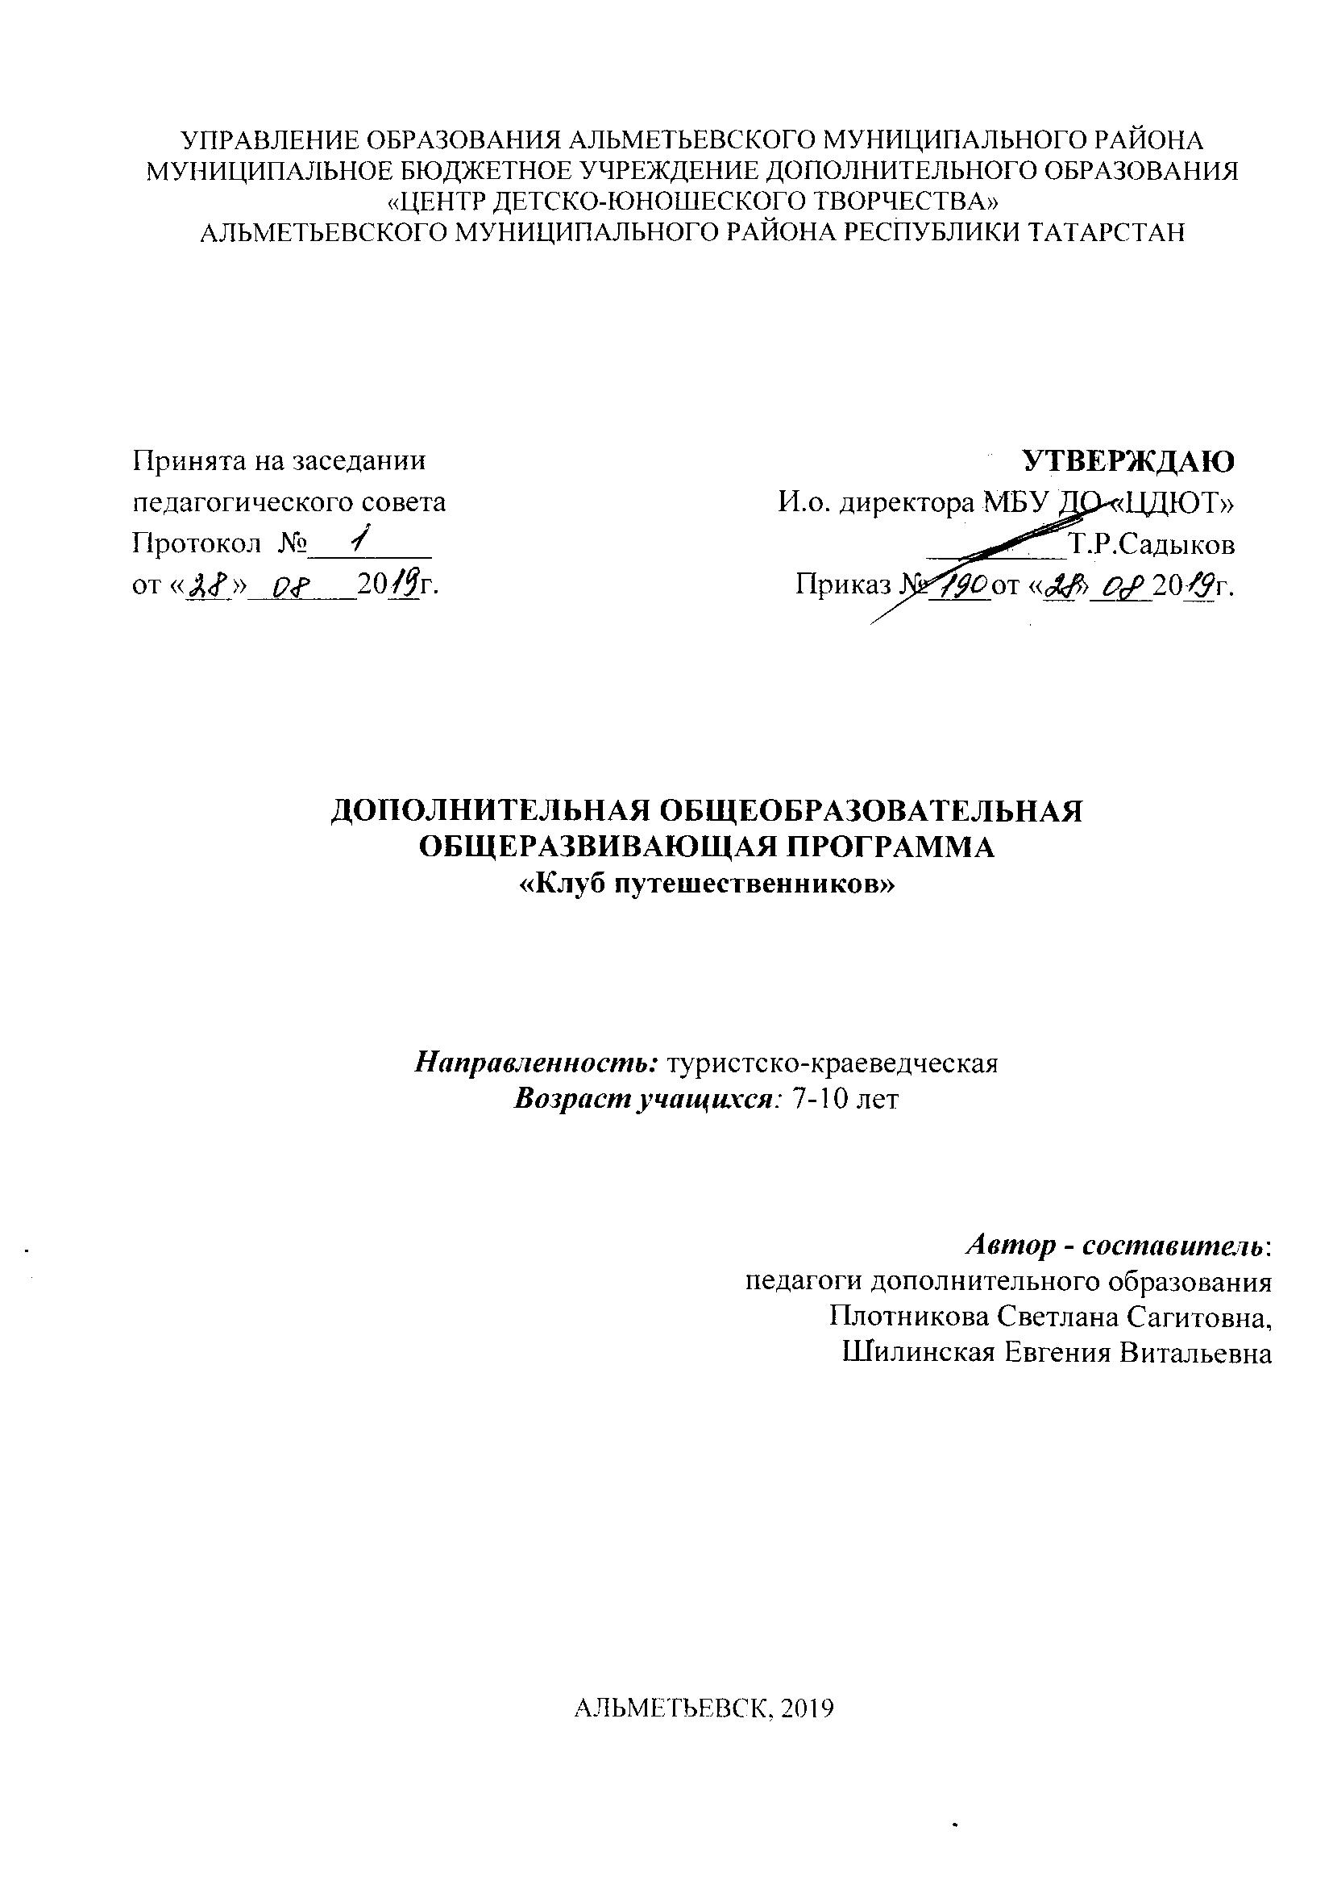
Информационная карта общеобразовательной программы
1. | Образовательная организация | Муниципальное бюджетное учреждение дополнительного образования «Центр детско – юношеского творчества»
2. | Полное название программы | Дополнительная общеобразовательная общеразвивающая программа «Клуб путешественников»
3. | Направленность программы | Туристско – краеведческая
4. | Сведения о разработчиках | Шилинская Евгения Витальевна, педагог дополнительного образования,  Плотникова Светлана Сагитовна, педагог дополнительного образования,
5. | Сведения о программе
5.1 | Срок реализации | 3 года
5.2 | Возраст учащихся | 7 – 10 лет
5.3 | Характеристика программы:  - тип программы  - вид программы | Дополнительная общеобразовательная программа  - общеразвивающая  - модифицированная
5.4 | Цель программы | Формирование всесторонне развитой личности средствами туризма и краеведения, развитие потребности в самовыражении.
6. | Формы и методы образовательной деятельности | Групповая
7. | Формы мониторинга результативности | Тестирование
8. | Результативность реализации программы | Учащиеся будут знать:  - порядок организации и правила поведения в походах;  - вопросы туризма и краеведения;  - основы топографии и ориентирования;  - ориентирование по местным признакам;  - опасные и ядовитые растения края;  - представление о самоконтроле и доврачебной медицинской помощи;  - основные разделы пройденной программы;  - способы преодоления различных естественных препятствий;  - основные исторические и географические сведения о родном крае;  - различные способы ориентирования на местности.
9. | Дата утверждения и последней корректировки программы | 28.08.2019
10. | Рецензенты

Оглавление
1. Пояснительная записка ………………………………………...стр.4
1.1 Актуальность……………….………………………………….стр.5
1.2 Цель и задачи программы…..………………………………..стр.5
1.3 Формы и виды занятий…...…………………………………...стр.5
1.4 Формы реализации программы..…………………………….стр.6
1.5 Работа с родителями…………………..……………………...стр.10
1.6 Планируемые результаты освоения программы…………..стр.11
2. Комплекс организационно-педагогических условий………...стр.12
2.1 Учебный тематический план 1 года обучения………………стр.12
2.2 Содержание занятий 1года обучения..………………………стр.16
2.3 Учебный тематический план 2 года обучения………………стр.24
2.4 Содержание занятий 2 года обучения……………………….стр.31
2.5 Учебный тематический план 3 года обучения………………стр.41
2.6 Содержание занятий 3 года обучения……………………….стр.51
2.7 Способы проверки знаний, умений и навыков учащихся….стр.61
2.8 Список литературы……………………………………………стр.61
2.9 Список литературы для детей………………………………...стр.62
3. Приложения ……………………………………………………..стр.63

1.Пояснительная записка
Туристско-краеведческая деятельность является одной из самых доступных и эффективных форм интерактивного развития ребёнка.
Приобщение учащихся младшего школьного возраста к занятиям краеведением и туризмом способствует целостному представлению об окружающем мире, развитию интеллектуальной деятельности, воспитанию у них любви к родному краю, коллективистских качеств, а также приобретению полезного жизненного и социального опыта. Изучение родного края становится важнейшим и обязательным компонентом в системе образования, что обусловлено общими целевыми установками современного образования (понимание взаимодействия между человеком и процессами, явлениями, происходящими вокруг него).
Наиболее актуальными для воспитания учащихся считаются разделы «Моя семья», «Природа родного края», «Мой край родной», «Природа и мы», так как здесь большое внимание уделяется воспитанию положительных взаимоотношений, используя жизненные примеры семей обучающихся, привлечение родителей к активному участию в процесс познания детьми окружающего их мира. Изучая природные объекты и явления, учащийся учится не наносить ущерб природе, получает первоначальный опыт защиты окружающей среды совместно с взрослыми, начинает понимать значение природы в жизни человека.
Программа студии «Клуб путешественников» разработана для учащихся 7 – 10 лет в соответствии с нормативно-правовыми документами:
- Конвенция о правах ребенка, одобренная Генеральной Ассамблеей ООН 20.11.1989;
- Конституция Российской Федерации;
- Федеральный закон от 29.12.2012 N 273-ФЗ «Об образовании в Российской Федерации»;
- Концепция развития дополнительного образования РФ от 4.09.2014 № 1726-р.
- Приказ министерства просвещения российской федерации от 9 ноября 2018 г. № 196 «Об утверждении порядка организации и осуществления образовательной деятельности по дополнительным общеобразовательным программам»
- Модельный стандарт качества муниципальной услуги по организации предоставления дополнительного образования детей в многопрофильных организациях дополнительного образования. Приказ МО и Н РТ от 20 марта 2014 г. N 1465/14;
- Государственная программа Российской Федерации «Развитие образования» на 2013-20120 год;
- «Санитарно-эпидемиологические требования к учреждениям дополнительного образования детей (внешкольные учреждения)» (СанПиН 2.4.4.3.3172-14), утвержденные Главным государственным санитарным врачом Российской Федерации 04.07.2014 №41;
- Закон Республики Татарстан от 22.07.2013 N 68-ЗРТ «Об образовании»;
- «О примерных требованиях к программам дополнительного образования детей» (Приложение к письму департамента молодежной политики, воспитания и социальной поддержки детей МО и Н РФ от 11.12.2006 №06-1844)
- Устав МБУ ДО «ЦДЮТ»;
- Локальные акты МБУ ДО «ЦДЮТ», регламентирующие образовательную деятельность
Программа «Клуб путешественников» основана на программе «Ознакомление с окружающим миром через туризм и краеведение» В. В. Палкиной.

1.1 Актуальность
Актуальность данной программы заключается в том, чтобы дать учащимся возможность освоить все премудрости туризма – значит дать им путёвку в большой туризм, на всю жизнь привить им страсть к путешествиям, к познанию, к самосовершенствованию.

1.2 Цель и задачи программы

Цель программы: Формирование всесторонне развитой личности средствами туризма и краеведения, развитие потребности в самовыражении.
В процессе реализации программы решаются следующие задачи:
- обучать воспитанников туристским навыкам;
- повышать образовательный уровень младших школьников через туристско-краеведческую деятельность;
- воспитывать у учащихся патриотические чувства к родному краю;
- формировать потребность обучающихся в здоровом образе жизни.

1.3 Формы и виды занятий
Основной формой работы студии «Клуб путешественников» являются групповые занятия.
Виды занятий:
- беседы;
- практические занятия;
- игры-путешествия;
- подвижные, ролевые игры;
- экскурсии;
- целевые прогулки;
- походы;
- соревнования;
- викторины;
- творческие задания.
Занятия в студии «Клуб путешественников» проводится 2 раза в неделю для учащихся 1 года обучения и 3 раза в неделю для учащихся 2 и 3 года обучения.
Первый год обучения – учащиеся 1 класса (7 – 8 лет) – 144 часа.
Второй год обучения – учащиеся 2 класса (8 – 9 лет) – 216 часов.
Третий год обучения – учащиеся 3 класса (9 – 10 лет) – 216 часов.
Продолжительность занятия 1час 10мин. (30 мин - занятие, 10 мин - перемена, 30 мин – занятие)

1.4 Формы реализации программы

- Задания в игровой форме: «А туристом стать легко?»; «Что туристу интересно и полезно?».
- Упражнения с пиктограммами: «Я – ребёнок»; «Я и моя семья»; «Я и мой дом»; «Я и моя школа»; «Я и мой микрорайон»; «Я и мир животных»; «Я и мир растений»; «Явления природы»; «Экологические знаки».
- Практические задания, самоконтроль: «Пожарная безопасность и правила поведения в чрезвычайных (аварийных) ситуациях в школе, природной среде, действия в случае тревоги. Знание телефонов аварийных служб 01, 02, 03»; «Я расту. Как я устроен?»; «Помоги себе сам»; «Что делать, если укусила пчела?»; «Уроки юных туристов. Безопасность»; «Уроки юных туристов. Ориентирование на местности»; «Спортивная подготовка туриста»; «Сильные, смелые, ловкие»; «Готовимся к походу»; «Основы безопасности дома, на улице и в школе»; «Групповое снаряжение»; «Палатки, тенты и др.»; «Простейшие элементы ориентирования»; «Ориентирование по местным признакам»; «Стороны горизонта»; «Компас. Строение компаса»; «Нахождение сторон горизонта по компасу»; «Маршрут»; составление топографической карты – «Кто ищет, тот всегда найдет»; «Диктанты по карте»; «Общие гигиенические требования к участникам похода – умывание, закаливание, чистота рук и т.д.»; «Гигиена питания»; «Гигиена жилья в походе»; «Требования к одежде, обуви, посуде»; «Питьевой режим в походе. Простейшие способы обеззараживания воды»; «Первая помощь при ушибах, ссадинах, мозолях, порезах, ожогах 1 степени»; «Установка палатки»; «Основные типы туристских костров, их назначение и применение. Техника безопасности при работе у костра. Сушка одежды и обуви»; «Туристские узлы, их назначение. Вязка узлов»; «Ремонт снаряжения в походных условиях»; «Способы преодоления простейших естественных препятствий (без специального туристского снаряжения) – переправа через условное болото; переправа по бревну на равновесие; обход преград и препятствий»; «Виртуальный поход в мир туризма, экологии и краеведения»; «Туристские и краеведческие возможности района»; «Правила безопасности при выполнении природоохранных мероприятий (утилизации мусора, бытовых отходов)»; «Правила поведения у водоемов при организации купания в них»; «Правила поведения во время различных природных явлений и др.»; «Карта»; «Условные знаки топографических карт» - работа с топографическими картами; «Топографический диктант»; «Использование карты в походе»; «Схема маршрута» - вычерчивание схемы маршрута; «Ориентирование по топографической карте»; «Масштаб, виды масштаба»; «Определение азимута и расстояния по карте»; «Понятия о соревнованиях по туристской технике».
- Кроссворды: «Этот удивительный мир животных»; «Этот удивительный мир растений»; «Знатоки родной природы»; «Фауна – животный мир нашей местности».
- Научные опыты: «Что нужно растениям?»; «Лишняя вода»; «Как сделать компас».
- Экологические игры, викторины, лабиринты, «сочинялки»: «Юные знатоки природы»; ПДД «Путешествие по улицам города с Колобком»; ПДД «Мы – юные пешеходы»; «Собери рюкзак»; «Маленькие путешественники» настольная игра; «Родные закоулочки – знакомые дорожки»; «Путешествие в страну здоровья»; «Аптечка в рюкзаке. Какие лекарства должны быть у туриста»; «Народные приметы в помощь туристу»; «Покажем рюкзачку, что мы умеем»; «Школа настоящих туристов»; «Туристический поход»; «Мореплаватели и их открытия» - «По следам Христофора Колумба»; «Чтоб туристом стать - это нужно знать»; «Гимнастика с компасом»; «Знакомые дорожки»; игра – тренинг «Ваше мнение»; «Перевоплощение»; «Рассказ наоборот»; «Жесты»; «Состав походной аптечки»; «Оказание первой доврачебной помощи «В гостях у Айболита»; «Пословицы и поговорки про путешествия, дорогу и туризм»; тест «Гори, гори ясно» - типы туристских костров; «Волшебные узелки»; «Паутина»; «Имя – город – растения»; «Мой костер в тумане светит» - типы туристских костров; «Виртуальный поход в мир туризма, экологии и краеведения»; игровой тренинг – «Моё имя. Царство волшебных букв»; «Веселая туристическая тропа» - Всемирный День Туризма»; тест «Правила дорожного движения»; «Кто есть кто?» - по краеведческим должностям»; «Полезные ископаемые»; тест «Определение пород деревьев по листьям»; «Что в корзине?»; тест «Чистая вода»; тест «Приметы ясной и ненастной погоды»; «Незнакомые дорожки»; «Найди клад» с использованием компаса (определение по азимуту»; тест «Найди меня»; «Выбери правильно» использование различного вида кострового снаряжения в разных природных и походных условиях; «Игры, конкурсы на биваке»; «что вам нравится в соседе справа?»; «Юные следопыты Барбоскины»; «Зов джунглей»; «Морской бой»; «Ключи от лета».
- Выставки творческих работ: «Что туристу интересно и полезно?»; «Я и мой микрорайон»; гербарий «Краски осени»; «Какая она, Осень, Зима, Весна, Лето?»; «Вы такой красоты не видали, как родимые наши края»; экологические знаки «Это знать положено»; зонтик «Времена года»; «Явления природы»; «Береги воду»; «Город мастеров» (хобби); «Сапожки для Матрешки»; «Компас – мой верный друг»; «Рисуем на Луне»; «Что мы привезли с собой из путешествия»; «Где бывали, что видали»; «Всемирный день туризма» - стенгазета; «Мама, пап и я – дружная семья»; оформление иллюстраций к пословицам и поговоркам – фольклор; «Школа в лицах»; «Эх, прокачу» (виды городского транспорта»; «Образы природы в народных праздниках. Масленица»; работа с трафаретами – аппликация «Образы времен года в искусстве»; «Памятники, посвященные войне»; образ природы «Портрет волшебницы Флоры – царицы мира растений, деревьев и цветов»; «Флора нашей местности – разновидности деревьев»; образ природы «Портрет волшебницы Фауны – царицы мира животных»; пластилиновые заплатки «Фауна – животный мир нашей местности»; «Фауна – птицы нашей местности»; гербарий «Тайны живой природы – одежки из листьев»; «Путешествие лягушки»; «Глобус»; «Горы, холм, луга, равнины, пустыни»; «Мама, папа и я – туристическая семья»; «Символы России»; «Наш семейный выходной»; «Наши коллекции – Что мы привезли с собой из путешествия»; экологическая сказка; «Мои друзья. Парный портрет»; «В стране Лилипутии. Я – великан»; «В стране Великании – Я – Лилипут»; «Род. Родословная. Составление родословного древа»; «Профессии, которые мне нравятся»; «Мамина помощница»; «Я – как папа»; «Мой любимый дворик»; фото – выставка «Детский туризм»; «Родной край в пейзажах и натюрмортах»; «Почетные граждане города. Почетные жители города. Мой город»; «Лесная копилка» изготовление поделок из природного материала»; «Ядовитая красота»; «Съедобные и ядовитые ягоды и грибы»; «Экзотические птицы»; «Карнавальная маска животных»; «Следы невиданных зверей»; «Кто на себе дом носит?»; «Чудо – Юдо рыба кит»; «пластилиновые заплатки «Милые букашки»; «Негосударственные символы России»; «Московский Кремль»; «!Град Китеж»; «Петра творенье»; «Бескрайний север»; «Земля в иллюмин6аторе»; «Народы России «Да здравствует разнообразие!»; «Золотое кольцо России»; «Домик на дереве»; «Транссибирская магистраль»; «Животный мир»; «Я памятник себе воздвиг…»; «Скоморохи»; «Волга, Волга»; «Казацкая доля»; «Горы Кавказа»; «Эх, дороги»; «Широка страна моя родная»; путешествие в сказочную страну на воздушном шаре «Мама, папа и я – туристическая семья»; «Путешествие по Египту. Пирамиды»; «Путешествие на Американский континент. Индейцы с разрисованными лицами»; оригами – «Цветение сакуры»; «Сказки и мифы народов мира. Национальный костюм».
- Беседы: ПДД «Что я видел по дороге домой?»; «Я и моё здоровье»; «Я расту. Как я устроен?»; «От микробов и болезней нам туризм всего полезней»; «Вкусно и полезно. Правильное питание в походе»; «Народные рецепты оказания первой помощи»; «Волшебные узелки»; «Поиграем на привале»; «Игры из рюкзака»; «Детство родителей, бабушек и дедушек; их праздники, игры, игрушки, книги»; «География Земли»; «Горизонт»; «Полезные – ископаемые»; «Девиз, кодекс чести (закон и правила), эмблема»; «Должностные обязанности туристят»; «Рапорт командира»; «Групповое снаряжение»; «Палатки, тенты и др.»; «Простейшие элементы ориентирования»; «Ориентирование по местным признакам»; «Стороны горизонта»; «Компас. Строение компаса»; «Нахождение сторон горизонта по компасу»; «Маршрут»; «Питьевой режим в походе. Простейшие способы обеззараживания воды»; «Режим дня. Режим переходов на прогулке, экскурсии, в походе»; «Как определить степень утомления человека»; «Психологический климат в туристской группе»; «Меры предупреждения потертостей при ходьбе»; «Первая помощь при ушибах, ссадинах, мозолях, порезах, ожогах 1 степени»; «Установка палатки»; «Требования к туристскому биваку (дрова, источники воды, безопасность, эстетичность, экология)»; «Устройство и оборудование бивака (места приема пищи, отдыха, гигиены и умывания, забора воды и мытья посуды)»; «Основные типы туристских костров, их назначение и применение. Техника безопасности при работе у костра. Сушка одежды и обуви»; «Туристские узлы, их назначение. Вязка узлов»; «Ремонт снаряжения в походных условиях»; «Туристские и краеведческие возможности района»; «Профессии членов моей семьи»; «Семейный досуг. Традиции семьи, семейный альбом. Семейные реликвии. Праздники в семье»; «Флора – сельскохозяйственные культуры нашего края»; «Карта»; «Старение карт»; «Использование карты в походе»; «Ориентирование по топографической карте»; «Масштаб, виды масштаба»; «Азимут»; «Режим дня в походе»; «Обязанности санитаров в группе»; «Питьевой режим в походе. Простейшие способы обеззараживания воды»; «Первая помощь и профилактика от укусов клещей и других насекомых»; «Первая помощь при головной, зубной боли»; «Первая помощь и профилактика при простудных заболеваниях и отравлениях»; «Первая помощь при тепловом и солнечном ударе»; «Установка палатки»; «Требования к туристскому биваку (дрова, источники воды, безопасность, эстетичность, экология»; «Устройство и оборудование бивака (места приема пищи, отдыха, гигиены и умывания, забора воды и мытья посуды)»; «Разведение костров в зимних условиях и при дождливой погоде. Упаковка и хранение спичек»; «Тушение костров и охрана природы»; «Утилизация бытовых отходов и мусора».
- Экскурсии на природу.
- Встреча с интересными людьми.
- Тестирование.

Учебно – наглядный комплекс:
1.Рабочие тетради – упражнения с пиктограммами.
2.Методические рекомендации для педагога дополнительного образования.
3.Учебные пособия, презентации, книги, схемы, видео - ролики.

Методическое обеспечение:
- Презентации: «Что растет у нас в лесах»; «Как все начиналось? История возникновения города»; «Вода в природе»; «Мой спортивный город»; «Что мы знаем о туризме?»; «Личное снаряжение туриста»; «За помощью к природе. Зелёная аптека»; «Врач природы – подорожник»; «Огонь – друг, огонь – враг»; виды туризма «Пешеходный», «Лыжный», «Водный», «Горный»; «Находчивый турист»; «Образы природы в народных праздниках. Масленица»; «Туризм – средство познания родного края»; «Известные краеведы – земляки»; «Достопримечательности города»; «Распространение семян»; «Чудо света – озеро Байкал»; «Народы России»; «Русские промыслы»; «Русские праздники»; «Знаменитые русские путешественники»; «Лекарственные растения»; «Велик мой край – Республика Татарстан»; «Современный Альметьевск. Предприятия города и района. Социально значимые объекты. Школы и учреждения дополнительного образования»; «Полезные ископаемые нашего края»; «Путешествие по Азии. Полет над Великой Китайской стеной».
- Видео – ролики: «Кто такие туристы?»; «В нашем видеозале»; «Образы времен года в искусстве»; «Природа России».
- Раздаточный материал. «Вокруг света за 80 штрихов» - «Бродилки – находилки»: «Арктика»; «Гренландия»; «Европа – Альпы»; «Россия – Средняя полоса»; «Россия – Тайга»; «Азия»; «Африка – Пустыня»; «Африка – Саванна»; «Австралия»; «Антарктида»; «Южная Америка – Джунгли»; «Северная Америка»; Упражнения с пиктограммами: «Я – ребёнок»; «Я и моя семья»; «Я и мой дом»; «Я и моя школа»; «Я и мой микрорайон»; «Я и мир животных»; «Я и мир растений»; «Явления природы»; «Экологические знаки».
- Методические пособия.
- Красная книга.
- Инструкции по технике безопасности.

Техническое обеспечение:
- Кабинет для проведения занятий.
- Площадка для организации спортивно – туристических игр на открытом воздухе.
- Медицинская аптечка.
- Палатки, рюкзаки, компасы, карты, туристическое снаряжение.

1.5 Работа с родителями
Первый год обучения
Модель № 1. «Прямое обучение»:
Работа педагога с родителями, родители с детьми:
- Родительское собрание на тему «Давайте познакомимся»;
- Выпуск газеты «Семейный поход».
Модель № 2 «Совместное обучение»
Проведение совместных занятий, развлечений, мастер классов:
- Игровое занятие «Где мы были, мы не скажем, а что делали – покажем»;
- Тренинг «Как определить север, юг, запад, восток?»;
- Мастер – класс (завязывание туристских узлов) «Волшебные узелки».
Модель № 3 «Параллельное обучение»
Параллельная работа «Психолог – родитель», «Педагог – психолог – дети».
Консультации психолога по заявкам родителей.

Второй год обучения
Модель № 1. «Прямое обучение»
Работа педагога с родителями, родители с детьми:
- Родительское собрание на тему «Вот и стали мы на год взрослее»;
- Консультация «Элементарный туризм».
Модель № 2 «Совместное обучение»
Проведение совместных занятий, развлечений, мастер классов:
- Игровое занятие «Дружная семья»;
- Тренинг «Сложи костёр»;
- Мастер класс «Такой простой туризм!».
Модель № 3 «Параллельное обучение»
Параллельная работа «Психолог – родитель», «Педагог – психолог – дети».
Консультации психолога по заявкам родителей.

Третий год обучения
Модель № 1. «Прямое обучение»
Работа педагога с родителями, родители с детьми:
- Родительское собрание на тему «Организация досуга детей в семье» «Семейный туризм»;
- Консультация «Путешествуйте вместе, или как туризм может сплотить семью».
Модель № 2 «Совместное обучение»
Проведение совместных занятий, развлечений, мастер классов:
- Профориентационная игра «Это мы не проходили!»;
- Тренинг «А туристом стать легко?»;
- Мастер класс «Игры, конкурсы на биваке».
Модель № 3 «Параллельное обучение»
Параллельная работа «Психолог – родитель», «Педагог – психолог – дети».
Консультации психолога по заявкам родителей.

1.6 Планируемые результаты освоения программы
По завершению обучения учащиеся будут знать:
- порядок организации и правила поведения в походах;
- вопросы туризма и краеведения;
- основы топографии и ориентирования;
- ориентирование по местным признакам;
- опасные и ядовитые растения края;
- представление о самоконтроле и доврачебной медицинской помощи;
- основные разделы пройденной программы;
- способы преодоления различных естественных препятствий;
- основные исторические и географические сведения о родном крае;
- различные способы ориентирования на местности.

Уметь:
- передвигаться по дорогам и тропам в составе группы;
- преодолевать вместе естественные препятствия на пути;
- ориентироваться по компасу и карте в походе;
- организовать походный быт и оказывать элементарную медицинскую помощь;
- правильно применять туристские узлы;
- оформлять отчёт и задания, выполненные в походах и на экскурсиях;
- организовать походный быт и распределять продукты на весь поход или слёт;
- оказывать доврачебную помощь и правильно транспортировать пострадавшего.

1.7 Способы проверки знаний, умений и навыков учащихся

Первичный – в сентябре, промежуточный – в декабре и итоговый срез в апреле месяце.
Тесты для проведения диагностического обследования
Первый год обучения:
- первичный тест – викторина «Напутствие туристу – новичку». Приложение 1;
- промежуточный тест - викторина «Тропинки родного края». Приложение 2;
- итоговый тест – тестирование. Приложение 3.
Второй год обучения:
- первичный тест – викторина. Приложение 4;
- промежуточный тест – интеллектуально – познавательная игра «Азбука туризма». Приложение 5;
- итоговый тест – тестирование. Приложение 6.
Третий год обучения:
- первичный тест – викторина. Приложение 7;
- промежуточный тест – викторина. Приложение 8;
- итоговый тест – большой туристский экзамен. Приложение 9.

2.Комплекс организационно-педагогических условий
2.1 Учебный тематический план 1 года обучения
№  п/п | Название раздела, темы | Количество часов |  |  | Формы организа-  ции занятий | Формы аттеста-  ции контроля
№  п/п | Название раздела, темы | Всего | Теория | Прак-тика | Формы организа-  ции занятий | Формы аттеста-  ции контроля
I. СемьЯ
1 | Вводное занятие «А туристом стать легко?» | 2 | 1 | 1 | Групповая | Задания в игровой форме
2 | «Я – ребёнок» | 2 | 1 | 1 | Групповая | Упражнения с пиктограм-мами
3 | Всемирный день туризма «Что туристу интересно и полезно?» | 2 | 1 | 1 | Групповая | Задания в игровой форме  Выставка рисунков
4 | «Я и моя семья» | 2 | 1 | 1 | Групповая | Упражнения с пиктограм-мами
5 | «Я и мой дом» | 2 | 1 | 1 | Групповая | Упражнения с пиктограм-мами
6 | «Я и моя школа» | 2 | 1 | 1 | Групповая | Упражнения с пиктограм-мами
7 | «Я и мой микрорайон» | 2 | 1 | 1 | Групповая | Выставка рисунков
8 | «Пожарная безопасность и правила поведения в чрезвычайных (аварийных) ситуациях в школе, природной среде, действия в случае тревоги. Знание телефонов аварийных служб 01, 02, 03» | 2 | 1 | 1 | Групповая | Практические задания  Техника безопасности
II. Краеведение. Природа родного края
9 | Азбука леса «Что растет у нас в лесах» | 2 | 2 |  | Групповая | Презентация
10 | «Краски осени» | 2 |  | 2 | Групповая | Гербарий
11 | «Какая она, Осень, Зима, Весна, Лето?» | 2 |  | 2 | Групповая | Творческая работа
12 | «Я и мир животных» | 2 | 1 | 1 | Групповая | Упражнения с пиктограм-мами
13 | Кроссворды «Этот удивительный мир животных» | 2 |  | 2 | Групповая | Индивидуальная работа в группе
14 | «Я и мир растений» | 2 | 1 | 1 | Групповая | Упражнения с пиктограм-мами
15 | Кроссворды «Этот удивительный  мир растений» | 2 |  | 2 | Групповая | Индивидуальная работа в группе
16 | «Что нужно растениям?» | 2 | 1 | 1 | Групповая | Научные опыты для детей
17 | «Юные знатоки природы» | 2 |  | 2 | Групповая | Экологичес-кая игра – викторина
III. Мой край родной

18 | «Как все начиналось? История возникновения города» | 2 | 2 |  | Групповая | Презентация
19 | «Вы такой красоты не видали, как родимые наши края» | 2 | 1 | 1 | Групповая | Выставка рисунков
IV. Природа и мы

20 | «Правила поведения на природе» | 2 | 1 | 1 | Групповая | Техника безопасности
21 | Экологические знаки «Это знать положено» | 2 | 1 | 1 | Групповая | Выставка рисунков
22 | «Времена года» | 2 | 1 | 1 | Групповая | Зонтик «Времена года»
23 | «Явления природы» | 2 | 1 | 1 | Групповая | Упражнения с пиктограм-мами
24 | Явления природы – (молния, туча, водопад, град, туман, радуга, роса, снег – закрепление) | 2 |  | 2 | Групповая | Выставка рисунков
25 | «Вода в природе» | 2 | 2 |  | Групповая | Презентация
26 | Круговорот воды в природе «Сказка о капельке» | 2 | 1 | 1 | Групповая | «Береги воду» бумажная поделка
27 | «Лишняя вода» | 2 |  | 2 | Групповая | Научные опыты для детей
V. Дорога к дому
28 | ПДД «Что я видел по дороге домой?» | 2 | 2 |  | Групповая | Беседа
29 | ПДД «Путешествие по улицам города с Колобком» | 2 | 1 | 1 | Групповая | Игротека
30 | ПДД «Мы – юные пешеходы» | 2 |  | 2 | Групповая | Викторина
VI. Давайте познакомимся
31 | «Мой спортивный город» | 2 | 2 |  | Групповая | Презентация
32 | «Город мастеров» (хобби) | 2 |  | 2 | Групповая | Выставка творчеких работ
33 | Русский сувенир Матрешка «Сапожки для Матрешки» | 2 |  | 2 | Групповая | Коллектив-ная работа
VII. О туризме и туристах
34 | В нашем видеозале «Кто такие туристы?» | 2 | 2 |  | Групповая | Просмотр видео – роликов
35 | «Что мы знаем о туризме?» | 2 | 2 |  | Групповая | Презентация
VIII. Рюкзачок готовится в поход
36 | «В нашем видеозале» | 2 | 2 |  | Групповая | Просмотр видео – роликов
37 | «В поход иду и дом несу, в котором дома не живу» - знакомство с Рюкзачком | 2 | 2 |  | Групповая
38 | «Личное снаряжение туриста» | 2 | 2 |  | Групповая | Презентация
39 | «Поможем Незнайке собраться в поход» | 2 |  | 2 | Групповая | Игра «Собери рюкзак»
40 | «Правила поведения в походе и на привале» | 2 | 2 |  | Групповая | Техника безопасности
IX. Путешествуем по карте
41 | «Маленькие путешественники» | 2 |  | 2 | Групповая | Настольная игра
42 | «Расскажем Незнайке, что такое карта, план и рисунок» | 2 | 2 |  | Групповая
43 | «Зашифрованные карты» | 2 |  | 2 | Групповая | Индивидуальная работа в группе
44 | «Что такое топографические знаки?» | 2 | 2 |  | Групповая
45 | «Компас – мой верный друг» | 2 | 1 | 1 | Групповая | Выставка рисунков, посвященная 60-летию Отечествен-ного ориентирова-ния
46 | «Как сделать компас» | 2 |  | 2 | Групповая | Научные опыты для детей
X. Где мы были, что мы видели
47 | «Родные закоулочки – знакомые дорожки» | 2 | 1 | 1 | Групповая | Лабиринты
48 | Звездное небо туриста «Рисуем на Луне» | 2 |  | 2 | Групповая | Индивидуальная работа группе
49 | «Что мы привезли с собой из путешествия» | 2 |  | 2 | Групповая | Фото – выставка
XI. Здоровье в рюкзаке
50 | «Я и моё здоровье» | 2 | 2 |  | Групповая | Беседа
51 | «Я расту. Как я устроен?» | 2 | 1 | 1 | Групповая | Беседа  Практические задания
52 | «От микробов и болезней нам туризм всего полезней» | 2 | 2 |  | Групповая | Беседа
53 | «Путешествие в страну здоровья» | 2 |  | 2 | Групповая | Викторина
XII. Охраняй здоровье в походе
54 | «Помоги себе сам» | 2 |  | 2 | Групповая | Практичес-кие задания
55 | «Вкусно и полезно. Беседа о правильном питании в походе» | 2 | 2 |  | Групповая | Беседа  Игра «Варись, варись каша»
XIII. Скорая помощь юному путешественнику
56 | «За помощью к природе. Зелёная аптека» | 2 | 2 |  | Групповая | Презентация
57 | «Аптечка в рюкзаке. Какие лекарства должны быть у туриста» | 2 |  | 2 | Групповая | Викторина
58 | «Врач природы – подорожник» | 2 | 2 |  | Групповая | Презентация
59 | «Что делать, если укусила пчела?» | 2 | 1 | 1 | Групповая | Практичес-кие задания
XIV. Народная мудрость - туристятам
60 | «Народные рецепты оказания первой помощи» | 2 | 2 |  | Групповая | Беседа
61 | «Народные приметы в помощь туристу» | 2 |  | 2 |  | «Сочинялки»
XV. Веселый рюкзачок отправляется в поход. Готовимся к дальним дорогам
62 | «Покажем рюкзачку, что мы умеем» | 2 |  | 2 | Групповая | Игра
63 | «Огонь – друг, огонь – враг» | 2 | 1 | 1 | Групповая | Презентация  Тест «Гори, гори ясно» (типы туристских костров)
64 | «Уроки юных туристов. Безопасность» | 2 |  | 2 | Групповая | Техника безопасности. Практичес-кие задания
65 | «Уроки юных туристов. Ориентирование на местности» | 2 | 1 | 1 | Групповая | Практичес-кие задания
XVI. Игры Веселого Рюкзачка
66 | «Волшебные узелки» | 2 | 1 | 1 | Групповая | Игра
67 | «Поиграем на привале» | 2 | 1 | 1 | Групповая | Игра
68 | «Игры из рюкзака» | 2 | 1 | 1 | Групповая | Игра
XVII. Занимательная физкультура
69 | «Спортивная подготовка туриста» | 2 |  | 2 | Групповая | Практичес-кие задания
70 | «Сильные, смелые, ловкие» | 2 |  | 2 | Групповая | Практичес-кие задания
71 | «Готовимся к походу» | 2 |  | 2 | Групповая | Практичес-кие задания
XVIII. Посвящение в туристы
72 | «Школа настоящих туристов» | 2 |  | 2 | Групповая | Квест – игра  Итоговое занятие
 | Всего: | 144 | 64 | 80

2.2 Содержание занятий 1 года обучения
Ознакомление учащихся с правилами поведения ЦДЮТ, в кабинете. Проведение инструктажа по технике безопасности. Введение в курс образовательной программы «Клуб путешественников» первого года обучения.

I. СемьЯ
Теория:
- «А туристом стать легко?»;
- «Я – ребёнок»;
- Всемирный день туризма «Что туристу интересно и полезно?»;
- «Я и моя семья»;
- «Я и мой дом»;
- «Я и моя школа»;
- «Я и мой микрорайон»;
- «Пожарная безопасность и правила поведения в чрезвычайных (аварийных) ситуациях в школе, природной среде, действия в случае тревоги. Знание телефонов аварийных служб 01, 02, 03».
Практика:
- Выставка рисунков «Что туристу интересно и полезно?», «Я и мой микрорайон»;
- «Упражнения с пиктограммами «Я – ребёнок», «Я и моя семья», «Я и мой дом», «Я и моя школа», «Я и мой микрорайон»;
- Знание телефонов аварийных служб 01, 02, 03.
Экскурсия:
- Экскурсии по школе, школьному двору, в школьную библиотеку;
- Обзорная экскурсия по микрорайону.
Воспитательное мероприятие:
- Задания в игровой форме «А туристом стать легко?», «Что туристу интересно и полезно?».
Базовые понятия:
- Туризм, турист;
- Чрезвычайные и аварийные ситуации.
Учащиеся будут знать:
- Кто такие туристы;
- Социально значимые объекты микрорайона;
- Телефоны аварийных служб.
Учащиеся будут уметь:
- Работать с пиктограммами.

II. Краеведение. Природа родного края
Теория:
- Азбука леса «Что растет у нас в лесах»;
- «Я и мир животных»;
- «Я и мир растений»;
- «Что нужно растениям?».
Практика:
- Подготовка природного материала к изготовлению гербария – «Краски осени»;
- Творческая работа «Какая она, Осень, Зима, Весна, Лето?»;
- Индивидуальная работа «Этот удивительный мир животных», «Этот удивительный мир растений» - кроссворды;
- Научные опыты – «Что нужно растениям?»;
- Экологическая игра – викторина «Юные знатоки природы»;
Упражнения с пиктограммами «Я и мир животных», «Я и мир растений».
Экскурсия:
- Подготовка природного материала к изготовлению гербария – экскурсия в природу.
Воспитательное мероприятие:
- Экологическая игра – викторина «Юные знатоки природы».
Базовые понятия:
- Азбука леса;
- Гербарий;
- Опыты;
- Кроссворд.
Учащиеся будут знать:
- Что растет у нас в лесах;
- Определение термина – гербарий;
- Мир животных и растений.
Учащиеся будут уметь:
- Разгадывать кроссворды;
- Работать с пиктограммами.

III. Мой край родной
Теория:
- «Как все начиналось? История возникновения города».
Практика:
- Выставка рисунков «Вы такой красоты не видали, как родимые наши края».
Экскурсия:
- Заочная экскурсия по городу – презентация.
Базовые понятия:
- Достопримечательности города;
- Охрана памятников истории и культуры.
Учащиеся будут знать:
- Историю возникновения города;
- Достопримечательности города.

IV. Природа и мы
Теория:
- «Правила поведения на природе»;
- Экологические знаки «Это знать положено»;
- «Времена года»;
- «Явления природы»;
- «Вода в природе»;
Круговорот воды в природе «Сказка о капельке».
Практика:
- Техника безопасности «Правила поведения на природе»;
- Выставка рисунков «Это знать положено» - экологические знаки; явления природы (молния, туча, водопад, град, туман, радуга, роса, снег – по выбору учащихся);
- Творческая работа «Времена года» - зонтик;
- Упражнения с пиктограммами «Явления природы»;
- Научные опыты – «Лишняя вода».
Экскурсия:
- Прогулка по территории ЦДЮТ с целью закрепления знаний о правилах поведения на природе и выработки навыков наблюдательности.
Воспитательные мероприятия:
- Бумажная поделка «Береги воду».
Базовые понятия:
- Экологические знаки;
- Явления природы;
- Круговорот воды в природе.
Учащиеся будут знать:
- Технику безопасности «Правила поведения на природе»;
- Экологические знаки;
- Правила поведения во время различных природных явлений.

V. Дорога к дому
Теория:
- ПДД «Что я видел по дороге домой?»;
- ПДД «Путешествие по улицам города с Колобком».
Практика:
- Игротека ПДД «Путешествие по улицам города с Колобком»;
- Викторина ПДД «Мы – юные пешеходы».
Экскурсия:
- Прогулка по территории ЦДЮТ с целью закрепления знаний о правилах дорожного движения и выработки навыков наблюдательности.
Воспитательные мероприятия:
- Викторина ПДД «Мы – юные пешеходы».
Базовые понятия:
- Знакомство с правилами дорожного движения (светофор, пешеходная дорожка, островок безопасности и др.)
Учащиеся будут знать:
- Правила поведения на дороге, в общественном транспорте.
Учащиеся будут уметь:
- Соблюдать ПДД.

VI. Давайте познакомимся
Теория:
- «Мой спортивный город».
Практика:
- Выставка работ (хобби) – «Город мастеров»;
- Коллективная работа «Сапожки для матрешки».
Экскурсия:
- Экскурсия в музей ЦДЮТ;
- Экскурсия в Дом природы.
Воспитательные мероприятия:
- Музей ЦДЮТ;
- Дом природы ЦДЮТ.
Базовые понятия:
- Хобби;
- Музей;
- Спортивные достопримечательности города.

VII. О туризме и туристах
Теория:
- В нашем видеозале «Кто такие туристы?»;
- «Что мы знаем о туризме?».
Практика: просмотр видео – роликов.

VIII. Рюкзачок готовится в поход
Теория:
- «В нашем видеозале»;
- «В поход иду и дом несу, в котором дома не живу»;
- «Личное снаряжение туриста»;
- «Правила поведения в походе и на привале».
Практика:
- Просмотр видео – роликов;
- Техника безопасности «Правила поведения в походе и на привале».
Экскурсия:
- Прогулка по территории ЦДЮТ.
Воспитательные мероприятия:
- Игра «Собери рюкзак».
Базовые понятия:
- Личное снаряжение туриста;
- Туристский рюкзак;
- Привал.
Учащиеся будут знать:
- Принципы укладки рюкзака;
- Технику безопасности в походе и на привале;
- Уход за личным снаряжением.
Учащиеся будут уметь:
- Уложить рюкзак;
- Различать личное и групповое снаряжение:
- Подбирать личное снаряжение в соответствии с сезонными и погодными условиями.

IX. Путешествуем по карте
Теория:
- «Расскажем Незнайке, что такое карта, план и рисунок»;
- «Что такое топографические знаки?»;
- «Компас – мой верный друг».
Практика:
- Индивидуальная работа «Зашифрованные карты»;
- Выработка навыков определения сторон горизонта по солнцу, объектам растительного и животного мира, по местным признакам.
- Выставка рисунков, посвященная 60 – летию Отечественного ориентирования «Компас – мой верный друг»;
- Научные опыты «Как сделать компас».
Экскурсия:
- Прогулка по территории ЦДЮТ с целью закрепления знаний работы с компасом и выработки навыков наблюдательности.
Воспитательные мероприятия:
- Настольная игра «Маленькие путешественники».
Базовые понятия:
- Карта, план, рисунок;
- Топографические знаки;
- Компас.
Учащиеся будут знать:
- Назначение и устройство компаса;
- Простейшие элементы ориентирования.
Учащиеся будут уметь:
- Определять стороны горизонта по компасу;
- Ориентироваться по местным признакам;
- Находить стороны горизонта по компасу.

X. Где мы были, что мы видели
Теория:
- «Родные закоулочки – знакомые дорожки».
Практика:
- Индивидуальная работа «Рисуем на луне»;
- Лабиринты «Родные закоулочки – знакомые дорожки».
Воспитательные мероприятия:
- Фото – выставка «Что мы привезли с собой из путешествия».
Базовые понятия:
- Лабиринты;
- Путешествие.

XI. Здоровье в рюкзачке
Теория:
- «Я и моё здоровье»;
- «Я расту. Как я устроен?»;
- «От микробов и болезней нам туризм всего полезней»
Практика:
- Практические задания «Я расту. Как я устроен?».
Воспитательные мероприятия:
- Викторина «Путешествие в страну здоровья».
Базовые понятия:
- Здоровье;
- Микробы;
Учащиеся будут знать:
- Общие гигиенические требования к участникам похода.
Учащиеся будут уметь:
- Одеваться по сезону для туристских прогулок;

- Соблюдать гигиенические требования в походе.

XII. Охраняй здоровье в походе
Теория:
- «Вкусно и полезно. Беседа о правильном питании в походе»
Практика:
- Практические задания «Помоги себе сам».
Воспитательные мероприятия:
- Игра «Варись, варись каша».
Базовые понятия:
- Меню;
- Продукты.
Учащиеся будут знать:
- Значение правильного питания в походе
Учащиеся будут уметь:
- Составлять меню, список продуктов.

XIII. Скорая помощь юному путешественнику
Теория:
- «За помощью к природе. Зелёная аптека»;
- «Врач природы – подорожник»;
- «Что делать, если укусила пчела».
Практика:
- Практические задания «Что делать, если укусила пчела».
Воспитательные мероприятия:
- Викторина «Аптечка в рюкзаке. Какие лекарства должны быть у туриста».
Базовые понятия:
- Аптечка.
Учащиеся будут знать:
- Состав походной медицинской аптечки.
Учащиеся будут уметь:
- Упаковывать и маркировать аптечку.

XIV. Народная мудрость - туристятам
Теория:
- «Народные рецепты оказания первой помощи»
Практика:
- Сочинялки «Народные приметы в помощь туристу»
Воспитательные мероприятия:
- Сочинялки «Народные приметы в помощь туристу»
Базовые понятия:
- Приметы;
- Рецепты
Учащиеся будут знать:
- Народные рецепты.
Учащиеся будут уметь:
- Собирать и хранить лекарственные растения.

XV. Весёлый рюкзачок отправляется в поход. Готовимся к дальним дорогам
Теория:
- «Огонь друг, огонь враг»;
- «Уроки юных туристов. Ориентирование на местности».
Практика:
- Практические задания «Уроки юных туристов. Безопасность»;
- Практические задания «Уроки юных туристов. Ориентирование на местности».
Экскурсия:
- Территория ЦДЮТ.
Воспитательные мероприятия:
- Игра «Покажем рюкзачку, что мы умеем»;
- Тест «Гори, гори ясно» (типы туристских костров).
Базовые понятия:
- Ориентирование.
Учащиеся будут знать:
- Техника безопасность юных туристов;
- Простейшие элементы ориентирования.
- Типы туристских костров.
Учащиеся будут уметь:
- Соблюдать технику безопасности при работе у костра;
- Сушить одежду и обувь у костра.

XVI. Игры Весёлого рюкзака
Теория:
- «Волшебные узелки»;
- «Поиграем на привале»;
- «Игры из рюкзачка».
Практика:
- Игры «Волшебные узелки», «Поиграем на привале», «Игры из рюкзачка».
Экскурсия:
- Территория ЦДЮТ.
Воспитательные мероприятия:
- Игры «Волшебные узелки», «Поиграем на привале», «Игры из рюкзачка».
Базовые понятия:
- Узлы;
- Привал.
Учащиеся будут знать:
- Назначение туристских узлов;
Учащиеся будут уметь:
- Завязывать туристские узлы (прямой, проводник восьмерка).

XVII. Занимательная физкультура
Практика:
- Практические задания «Спортивная подготовка туриста», «Сильные, смелые, ловкие», «Готовимся к походу».
Экскурсия:
- Территория ЦДЮТ.
Воспитательные мероприятия:
- Соревнования по туристской технике – игры.
Базовые понятия:
- Физические упражнения;
- Нагрузка (выносливость).
Учащиеся будут знать:
- Способы преодоления простейших естественных препятствий (без специального туристского снаряжения).
Учащиеся будут уметь:
- Преодолевать простейшие препятствия.

XVIII. Посвящение в туристы. Итоговое занятие – контроль результативности освоение программного материала. Подведение итогов работы студии за учебный год. Награждение учащихся.
Практика:
- Квест – игра «Школа настоящих туристов».
Экскурсия:
- Территория ЦДЮТ.
Воспитательные мероприятия:
- Квест – игра «Школа настоящих туристов».
Базовые понятия:
- Итог работы студии за учебный год.
Учащиеся будут знать:
- Основные разделы пройденной программы.
Учащиеся будут уметь:
- Применять знания, умения и навыки в повседневной жизни.
2.3 Учебный тематический план 2 года обучения
№ п/п | Название раздела, темы | Количество часов |  |  | Формы организации занятий |  |  | Формы аттестации (контроля)
№ п/п | Название раздела, темы | Всего | Теория | Практика
I. Виды туризма
1 | Вводное «Где бывали, что видали?» | 2 |  | 2 |  | Групповая |  |  |  | Выставка рисунков о летних путешествиях
2 | «Пешеходный» | 2 | 2 |  |  | Групповая |  |  |  | Презентация
3 | «Лыжный» | 2 | 2 |  |  | Групповая |  |  |  | Презентация
4 | «Водный» | 2 | 2 |  |  | Групповая |  |  |  | Презентация
5 | «Горный» | 2 | 2 |  |  | Групповая |  |  |  | Презентация
6 | «Туристичекий поход» | 2 |  | 2 |  | Групповая |  |  |  | Игра
7 | «Находчивый турист» | 2 | 1 | 1 |  | Групповая |  |  |  | Игра – презентация
8 | «Всемирный день туризма» | 2 | 1 | 1 |  | Групповая |  |  |  | Стенгазета – коллективная работа
II. СемьЯ
9 | «Моя буква. Главная буква. Буква «Я» | 2 |  | 2 |  |  | Групповая |  | «Мама, папа и я – дружная семья» - выставка рисунков – портрет семьи
10 | «Детство родителей, бабушек и дедушек; их праздники, игры, игрушки, книги» | 2 | 2 |  |  |  | Групповая |  | Беседа
11 | «Народные обычаи, обряды, народные игры, музыка, танцы, характерные для нашей местности» - фольклор | 2 | 1 | 1 |  |  | Групповая |  | Оформление иллюстраций к пословицам и поговоркам
12 | «Моя школа» (индивидуальный маршрут) | 2 | 1 | 1 |  |  | Групповая |  | Выставка рисунков «Школа в лицах»
13 | «Мой микрорайон» (история названия улиц, виды городского транспорта, учреждения и предприятия микрорайона) | 2 | 1 | 1 |  |  | Групповая |  | Выставка рисунков «Эх, прокачу» (виды городского транспорта
14 | «Основы безопасности дома, на улице и в школе» (правила обращения с колюще – режущими предметами, электроприборами, предметами бытовой химии и медикаментами; правила общения с людьми, с которыми приходится вступать в контакт во время прогулки; правила дорожного движения) | 2 | 1 | 1 |  |  | Групповая |  | Работа с буклетами  Техника безопасности
III. Краеведение. Природа родного края
15 | «Образы природы в народных праздниках. Масленица» | 2 | 1 | 1 |  |  | Групповая |  | Презентация  Выставка рисунков
16 | «Образы времен года в искусстве» - (костюм Осени, Зимы, Весны или Лета; перчатки, шапки для Зимы, Весны, Лета или Осени; посуда, эскиз росписи) | 2 | 1 | 1 |  |  | Групповая |  | Просмотр – видео роликов  Работа с трафаретами – аппликация
17 | «Знатоки родной природы» | 2 |  | 2 |  |  | Групповая |  | Кроссворды
IV. Мой край родной
18 | «Туризм – средство познания родного края» | 2 | 2 |  |  |  | Групповая |  | Презентация
19 | «Известные краеведы – земляки» | 2 | 2 |  |  |  | Групповая |  | Презентация
20 | «Достопримечательности города» | 2 | 2 |  |  |  | Групповая |  | Презентация
21 | «Великая Отечественная Война и наш край» - «Наши ветераны» | 2 | 1 | 1 |  |  | Групповая |  | Выставка рисунков «Памятники, посвященные войне»
V. Природа и мы
22 | «Времена года» | 2 | 1 | 1 |  |  | Групповая |  | Календарь природы
23 | «Экологические знаки» | 2 |  | 2 |  |  | Групповая |  | Упражнения с пиктограммами
24 | Образ природы «Портрет волшебницы Флоры – царицы мира растений, деревьев и цветов» | 2 | 1 | 1 |  |  | Групповая |  | Выставка рисунков
25 | «Флора нашей местности – разновидности деревьев» | 2 | 1 | 1 |  |  | Групповая |  | Нетрадиционное рисование
26 | Образ природы «Портрет волшебницы Фауны – царицы мира животных» | 2 | 1 | 1 |  |  | Групповая |  | Выставка рисунков
27 | «Фауна – животный мир нашей местности» (дикие животные нашей местности, их внешний вид, название, повадки) | 2 | 1 | 1 |  |  | Групповая |  | Пластилиновые заплатки  Кроссворды
28 | «Фауна – птицы нашей местности» (зимующие птицы, «Птичья столовая» - зимой) | 2 | 1 | 1 |  |  | Групповая |  | Коллективная работа
29 | «Тайны живой природы – одежки из листьев» | 2 |  | 2 |  |  | Групповая |  | Гербарий
30 | «Водоемы нашего города. Обитатели водоемов. Кто живет в воде и у воды? Направление течения; правый и левый берег реки» | 2 | 1 | 1 |  |  | Групповая |  | Индивидуальная работа «Путешествие лягушки»
31 | «Распространение семян» | 2 | 2 |  |  |  | Групповая |  | Презентация
32 | «География Земли» | 2 | 2 |  |  |  | Групповая |  | Беседа
33 | «Глобус» | 2 | 1 | 1 |  |  | Групповая |  | Выставка рисунков
34 | «Горизонт» | 2 | 2 |  |  |  | Групповая |  | Беседа
35 | «Горы, холм, луга, равнины, пустыни» | 2 | 1 | 1 |  |  | Групповая |  | Выставка рисунков
36 | «Полезные ископаемые – море, океан, озеро» | 2 | 2 |  |  |  | Групповая |  | Беседа
VI. Рюкзачок открывает мир. Путешествие по России
37 | «Мама, папа и я – туристическая семья» | 2 |  | 2 |  |  | Групповая |  | Путешествие по России – фото – выставка
38 | «Символы России» | 2 | 1 | 1 |  |  | Групповая |  | Выставка рисунков
39 | «Природа России» | 2 | 2 |  |  |  | Групповая |  | Просмотр видео – роликов
40 | «Чудо света – озеро Байкал» | 2 | 2 |  |  |  | Групповая |  | Презентация
41 | «Народы России» | 2 | 2 |  |  |  | Групповая |  | Презентация
42 | «Русские промыслы» | 2 | 2 |  |  |  | Групповая |  | Презентация
43 | «Русские праздники» | 2 | 2 |  |  |  | Групповая |  | Презентация
VII. Рюкзачок открывает мир. «Вокруг света за 80 штрихов»
44 | «Мама, папа и я – туристическая семья» | 2 |  | 2 |  |  | Групповая |  | Путешествие заграницу – фото – выставка
45 | «Арктика» | 2 | 1 | 1 |  |  | Групповая |  | Индивидуальная работа «Бродилки – находилки»
46 | «Гренландия» | 2 | 1 | 1 |  |  | Групповая |  | Индивидуальная работа «Бродилки – находилки»
47 | «Европа – Альпы» | 2 | 1 | 1 |  |  | Групповая |  | Индивидуальная работа «Бродилки – находилки»
48 | «Россия – Средняя полоса» | 2 | 1 | 1 |  |  | Групповая |  | Индивидуальная работа «Бродилки – находилки»
49 | «Россия – Тайга» | 2 | 1 | 1 |  |  | Групповая |  | Индивидуальная работа «Бродилки – находилки»
50 | «Азия» | 2 | 1 | 1 |  |  | Групповая |  | Индивидуальная работа «Бродилки – находилки»
51 | «Африка – Пустыня» | 2 | 1 | 1 |  |  | Групповая |  | Индивидуальная работа «Бродилки – находилки»
52 | «Африка – Саванна» | 2 | 1 | 1 |  |  | Групповая |  | Индивидуальная работа «Бродилки – находилки»
53 | «Австралия» | 2 | 1 | 1 |  |  | Групповая |  | Индивидуальная работа «Бродилки – находилки»
54 | «Антарктида» | 2 | 1 | 1 |  |  | Групповая |  | Индивидуальная работа «Бродилки – находилки»
55 | «Южная Америка – Джунгли» | 2 | 1 | 1 |  |  | Групповая |  | Индивидуальная работа «Бродилки – находилки»
56 | «Северная Америка» | 2 | 1 | 1 |  |  | Групповая |  | Индивидуальная работа «Бродилки – находилки»
VIII. Давайте познакомимся
57 | «Знаменитые русские путешественники» | 2 | 2 |  |  |  | Групповая |  | Презентация
58 | «Мореплаватели и их открытия – «По следам Христофора Колумба» | 2 | 1 | 1 |  |  | Групповая |  | Квест – игра
IX. О туризме и туристах
59 | «Девиз, кодекс чести (законы и правила), эмблема» | 2 | 2 |  |  |  | Групповая |  | Беседа
60 | «Должностные обязанности туристят» | 2 | 2 |  |  |  | Групповая |  | Беседа
61 | «Рапорт командира» | 2 | 2 |  |  |  | Групповая |  | Беседа
X. Рюкзачок готовится в поход
62 | «В нашем видеозале» | 2 | 2 |  |  |  | Групповая |  | Просмотр видеороликов
63 | «Групповое снаряжение» | 2 | 1 | 1 |  |  | Групповая |  | Беседа  Практические задания
64 | «Палатки, тенты и др.» | 2 | 1 | 1 |  |  | Групповая |  | Беседа  Практические задания
65 | «Чтоб туристом стать – это нужно знать» | 2 |  | 2 |  |  | Групповая |  | Викторина
XI. Путешествуем по карте
66 | «Простейшие элементы ориентирования» | 2 | 1 | 1 |  |  | Групповая |  | Беседа  Практические задания
67 | «Ориентирование по местным признакам» | 2 | 1 | 1 |  |  | Групповая |  | Беседа  Практические задания
68 | «Стороны горизонта» | 2 | 1 | 1 |  |  | Групповая |  | Беседа  Практические задания
69 | «Компас. Строение компаса» | 2 | 1 | 1 |  |  | Групповая |  | Беседа  Практические задания
70 | «Гимнастика с компасом» | 2 |  | 2 |  |  | Групповая |  | Игра на знание сторон горизонта
71 | «Нахождение сторон горизонта по компасу» | 2 | 1 | 1 |  |  | Групповая |  | Беседа  Практические задания
72 | «Маршрут» | 2 | 1 | 1 |  |  | Групповая |  | Беседа  Практические задания
73 | «Кто ищет, тот всегда найдет» | 2 |  | 2 |  |  | Групповая |  | Составление топографической карты
74 | «Диктанты по карте» | 2 |  | 2 |  |  | Групповая |  | Индивидуальная работа
XII. Где мы были, что мы видели
75 | «Знакомые дорожки» | 2 |  | 2 |  |  | Групповая |  | Лабиринты
76 | «Наш семейный выходной» | 2 |  | 2 |  |  | Групповая |  | Фото – выставка
77 | «Наши коллекции – Что мы привезли с собой из путешествия» | 2 |  | 2 |  |  | Групповая |  | Выставка рисунков – сувениры
XIII. Здоровье в рюкзачке
78 | «Общие гигиенические требования к участникам похода – умывание, закаливание, чистота рук и т.д.» | 2 | 2 |  |  |  | Групповая |  | Самоконтроль
79 | «Гигиена питания» | 2 | 2 |  |  |  | Групповая |  | Самоконтроль
80 | «Гигиена жилья в походе» | 2 | 2 |  |  |  | Групповая |  | Самоконтроль
81 | «Требования к одежде, обуви, посуде» | 2 | 2 |  |  |  | Групповая |  | Самоконтроль
XIV. Охраняй здоровье в походе
82 | «Питьевой режим в походе. Простейшие способы обеззараживания воды» | 2 | 1 | 1 |  |  | Групповая |  | Беседа  Практические задания
83 | «Режим дня. Режим переходов на прогулке, экскурсии, в походе» | 2 | 2 |  |  |  | Групповая |  | Беседа
84 | «Как определить степень утомления человека» | 2 | 2 |  |  |  | Групповая |  | Беседа
85 | «Психологический климат в туристской группе» | 2 | 2 |  |  |  | Групповая |  | Беседа
86 | «Ваше мнение» | 2 |  | 2 |  |  | Групповая |  | Игра – тренинг
87 | «Перевоплощение» | 2 |  | 2 |  |  | Групповая |  | Игра – тренинг
88 | «Рассказ наоборот» | 2 |  | 2 |  |  | Групповая |  | Игра – тренинг
89 | «Жесты» | 2 |  | 2 |  |  | Групповая |  | Игра – тренинг
XV. Скорая помощь юному путешественнику
90 | «Состав походной аптечки» | 2 | 1 | 1 |  |  | Групповая |  | Викторина
91 | «Лекарственные растения» | 2 | 2 |  |  |  | Групповая |  | Презентация
92 | «Меры предупреждения потертостей при ходьбе» | 2 | 2 |  |  |  | Групповая |  | Беседа
93 | «Первая помощь при ушибах, ссадинах, мозолях, порезах, ожогах 1 степени» | 2 | 1 | 1 |  |  | Групповая |  | Беседа  Практические задания
94 | «Оказание первой доврачебной помощи «В гостях у Айболита»» | 2 |  | 2 |  |  | Групповая |  | Игра
XVI. Народная мудрость – туристятам
95 | «Пословицы и поговорки про путешествия, дорогу и туризм» | 2 | 1 | 1 |  |  | Групповая |  | «Сочинялки»
96 | Экологическая сказка по выбору педагога | 2 | 1 | 1 |  |  | Групповая |  | Сюжетное рисование
XVII. Веселый рюкзачок отправляется в поход. Готовимся к дальним дорогам
97 | «Установка палатки» | 2 | 1 | 1 |  |  | Групповая |  | Беседа  Практические задания
98 | «Требования к туристскому биваку (дрова, источники воды, безопасность, эстетичность, экология)» | 2 | 2 |  |  |  | Групповая |  | Беседа
99 | «Устройство и оборудование бивака (места приема пищи, отдыха, гигиены и умывания, забора воды и мытья посуды)» | 2 | 2 |  |  |  | Групповая |  | Беседа
100 | «Основные типы туристских костров, их назначение и применение. Техника безопасности при работе у костра. Сушка одежды и обуви» | 2 | 1 | 1 |  |  | Групповая |  | Тест «Гори, гори ясно» - типы туристских костров  Беседа  Практические задания
101 | «Туристские узлы, их назначение. Вязка узлов» | 2 | 1 | 1 |  |  | Групповая |  | Беседа  Практические задания
102 | «Ремонт снаряжения в походных условиях» | 2 | 1 | 1 |  |  | Групповая |  | Беседа  Практические задания
XVIII. Игры Весёлого Рюкзачка
103 | «Волшебные узелки» | 2 |  | 2 |  |  | Групповая |  | Игра
104 | «Паутина» | 2 |  | 2 |  |  | Групповая |  | Игра
105 | «Имя – город - растения» | 2 |  | 2 |  |  | Групповая |  | Игра
106 | «Мой костер в тумане светит» | 2 |  | 2 |  |  | Групповая |  | Игра «Типы туристских костров»
XIX. Занимательная физкультура
107 | «Способы преодоления простейших естественных препятствий (без специального туристского снаряжения) – переправа через условное болото; переправа по бревну на равновесие; обход преград и препятствий» | 2 |  | 2 |  |  | Групповая |  | Практические задания
XX. Итоговая игра
108 | «Виртуальный поход в мир туризма, экологии и краеведения» | 2 |  | 2 |  |  | Групповая |  | Практические задания  Игра
 | Всего: | 216 | 115 | 101

2.4 Содержание занятий 2 года обучения
Ознакомление учащихся с правилами поведения ЦДЮТ, в кабинете. Проведение инструктажа по технике безопасности. Введение в курс образовательной программы «Клуб путешественников» второго года обучения.

I. Виды туризма
Теория:
- Виды туризма «Пешеходный», «Лыжный», «Водный», «Горный».
Практика:
- Выставка рисунков о летних путешествиях «Где бывали, что видали?»;
- Стенгазета – коллективная работа «Всемирный день туризма».
Экскурсия:
- Территория ЦДЮТ.
Воспитательные мероприятия:
- Игра «Туристический поход»;
- Игра – презентация «Находчивый турист».
Базовые понятия:
- Виды туризма.
Учащиеся будут знать:
- Виды туризма «Пешеходный», «Лыжный», «Водный», «Горный»;
- Некоторые предметы специальное снаряжение для различных видов туризма: горного, лыжного, водного и др.

II. СемьЯ
Теория:
- «Детство родителей, бабушек и дедушек; их праздники, игры, игрушки, книги»;
- «Народные обычаи, обряды, народные игры, музыка, танцы, характерные для нашей местности» - фольклор;
- «Моя школа» (индивидуальный маршрут);
- «Мой микрорайон» (история названия улиц, виды городского транспорта, учреждения и предприятия микрорайона);
- «Основы безопасности дома, на улице и в школе» (правила обращения с колюще – режущими предметами, электроприборами, предметами бытовой химии и медикаментами; правила общения с людьми, с которыми приходится вступать в контакт во время прогулки; правила дорожного движения).
Практика:
- Выставка рисунков – портрет семьи «Мама, папа и я – дружная семья»;
- Выставка рисунков «Школа в лицах»;
- Техника безопасности «Основы безопасности дома, на улице и в школе» (правила обращения с колюще – режущими предметами, электроприборами, предметами бытовой химии и медикаментами; правила общения с людьми, с которыми приходится вступать в контакт во время прогулки; правила дорожного движения).
Экскурсия:
- Территория ЦДЮТ.
Воспитательные мероприятия:
- Оформление иллюстраций к пословицам и поговоркам;
- Выставка рисунков «Эх, прокачу» (виды городского транспорта);
- Работа с буклетами «Основы безопасности дома, на улице и в школе» (правила обращения с колюще – режущими предметами, электроприборами, предметами бытовой химии и медикаментами; правила общения с людьми, с которыми приходится вступать в контакт во время прогулки; правила дорожного движения).
Базовые понятия:
- Фольклор;
- Индивидуальный маршрут;
- ПДД;
- Колюще – режущие предметы, электроприборы, предметы бытовой химии и медикаменты.
Учащиеся будут знать:
- Основы безопасности дома, на улице и в школе;
- Виды городского транспорта;
Учащиеся будут уметь:
- Соблюдать технику безопасности дома, на улице и в школе.

III. Краеведение. Природа родного края
Теория:
- «Образы природы в народных праздниках. Масленица».
Практика:
- Выставка рисунков «Образы природы в народных праздниках. Масленица»;
- Кроссворды «Затоки родной природы».
Экскурсия:
- Территория ЦДЮТ.
Воспитательные мероприятия:
- Просмотр видео роликов «Образы времен года в искусстве».
Базовые понятия:
- «Образ»;
- Трафарет;
- Кроссворд;
- Эскиз росписи.
Учащиеся будут знать:
- Народные праздники.
Учащиеся будут уметь:
- Разгадывать кроссворды;
- Работать с трафаретами.

IV. Мой край родной
Теория:
- «Туризм – средство познания родного края»;
- «Известные краеведы – земляки»;
- «Достопримечательности города»;
- «Великая Отечественная Война и наш край» - «Наши ветераны».
Практика:
- Выставка рисунков «Памятники, посвященные войне».
Экскурсия:
- Прогулка по достопримечательностям города.
Воспитательные мероприятия:
- Беседа «Наши ветераны».
Базовые понятия:
- Великая Отечественная Война;
- Ветераны;
- Краеведы, земляки;
- Достопримечательности города.
Учащиеся будут знать:
- Достопримечательности города;
- Знаменитых земляков и краеведов.

V. Природа и мы
Теория:
- «Времена года»;
- образ природы «Портрет волшебницы Флоры – царицы мира растений, деревьев и цветов»;
- «Портрет волшебницы Фауны – царицы мира животных»;
- «Флора нашей местности – разновидности деревьев»;
- «Фауна – птицы нашей местности»;
- «Водоемы нашего города. Обитатели водоемов. Кто живет в воде и у воды? Направление течения; правый и левый берег реки»;
- Распространение семян;
- «География Земли»;
- «Глобус»;
- «Горизонт»;
- «Горы, холм, луга, равнины, пустыни»;
- «Полезные ископаемые – море, океан, озеро».
Практика:
- Календарь природы «Времена года»;
- Упражнения с пиктограммами «Экологические знаки»;
- Выставка рисунков – образ природы «Портрет волшебницы Флоры – царицы мира растений, деревьев и цветов», «Портрет волшебницы Фауны – царицы мира животных», «Флора нашей местности – разновидности деревьев», «Глобус», «Горы, холм, луга, равнины, пустыни»;
- Пластилиновые заплатки «Фауна – животный мир нашей местности»;
- Гербарий «Тайны живой природы – одежки из листьев»;
- Индивидуальная работа «Путешествие лягушки».
Экскурсия:
- Территория ЦДЮТ.
Воспитательные мероприятия:
- Кроссворды «Фауна – животный мир нашей местности»;
- Коллективная работа «Фауна – птицы нашей местности».
Базовые понятия:
- Экологические знаки;
- Флора и фауна;
- География Земли, глобус, горизонт;
- Полезные ископаемые.
Учащиеся будут знать:
- Разные виды деревьев;
- Зимующих птиц нашей местности;
- Диких животных нашей местности;
- Обитателей водоемов нашей местности.
Учащиеся будут уметь:
- Определять направление течения реки, правый и левый берег реки.

VI. Рюкзачок открывает мир. Путешествие по России
Теория:
- «Природа России»;
- «Чудо света – озеро Байкал»;
- «Народы России»;
- «Русские промыслы»;
- «Русские праздники».
Практика:
- «Символы России»;
- Выставка рисунков «Символы России».
Экскурсия:
- Территория ЦДЮТ.
Воспитательные мероприятия:
- Фото – выставка «Мама, папа и я – туристическая семья» - путешествие по России.
- Просмотр видео – роликов «Природа России».
Базовые понятия:
- «Символы России»;
- «Народы России»;
- «Русские промыслы».

VII. Рюкзачок открывает мир. «Вокруг света за 80 штрихов»
Теория:
- «Арктика»;
- «Гренландия»;
- «Европа – Альпы»;
- «Россия – Средняя полоса»;
- «Россия – Тайга»;
- «Азия»;
- «Африка – Пустыня»;
- «Африка – Саванна»;
- «Австралия»;
- «Антарктида»;
- «Южная Америка – Джунгли»;
- «Северная Америка».
Практика:
- Индивидуальная работа «Бродилки – находилки» - «Арктика», «Гренландия», «Европа – Альпы», «Россия – Средняя полоса», «Россия – Тайга», «Азия», «Африка – Пустыня», «Африка – Саванна», «Австралия», «Антарктида», «Южная Америка – Джунгли», «Северная Америка».
Воспитательные мероприятия:
- Фото выставка «Мама, папа и я – туристическая семья» - путешествие за границу.
Базовые понятия:
- «Вокруг света».
Учащиеся будут знать:
- О нашей планете, о том, что на ней много разных стран.

VIII. Давайте познакомимся
Теория:
- «Знаменитые русские путешественники»;
- Мореплаватели и их открытия – «По следам Христофора Колумба».
Практика:
- Практические задания.
Воспитательные мероприятия:
- Квест – игра «По следам Христофора Колумба».
Базовые понятия:
- Мореплаватели.
Учащиеся будут знать:
- Русских путешественников;
- Знаменитых мореплавателей.

IX. О туризме и туристах
Теория:
- «Девиз, кодекс чести (законы и правила), эмблема;
- «Должностные обязанности туристят»;
- «Рапорт командира».
Практика:
- Отдать рапорт командиру.
Экскурсия:
- Территория ЦДЮТ
Воспитательные мероприятия:
- Беседа.
Базовые понятия:
- Девиз, кодекс чести, эмблема;
- Должностные обязанности;
- Рапорт командира.
Учащиеся будут знать:
- Законы и правила;
- Должностные обязанности;
- Рапорт командира.
Учащиеся будут уметь:
- Отдавать рапорт командиру.

X. Рюкзачок готовится в поход
Теория:
- «В нашем видеозале»;
- «Групповое снаряжение»;
- «Палатки, тенты и др.».
Практика:
- Подбирать групповое снаряжение;
- Собирать палатку.
Экскурсия:
- Территория ЦДЮТ.
Воспитательные мероприятия:
- Просмотр видео – роликов;
- Викторина «Чтоб туристом стать – это нужно знать».
Базовые понятия:
- Групповое снаряжение;
- Палатка, тент.
Учащиеся будут знать:
- Групповое снаряжение;
- Принципы установки палатки;
Учащиеся будут уметь:
- Устанавливать палатку.

XI. Путешествуем по карте
Теория:
- «Простейшие элементы ориентирования»;
- «Ориентирование по местным признакам»;
- «Стороны горизонта»;
- «Компас. Строение компаса»;
- «Нахождение сторон горизонта по компасу»;
- «Маршрут»;
Практика:
- Задания: «Простейшие элементы ориентирования»; «Ориентирование по местным признакам»; «Стороны горизонта»; «Компас. Строение компаса»; «Нахождение сторон горизонта по компасу»; «Маршрут»;
- Составление топографической карты «Кто ищет, тот всегда найдет»;
- Индивидуальная работа «Диктанты по карте».
Экскурсия:
- Территория ЦДЮТ.
Воспитательные мероприятия:
- Игра на знание сторон горизонта «Гимнастика с компасом».
Базовые понятия:
- Ориентирование;
- Стороны горизонта;
- Компас;
- Маршрут.
Учащиеся будут знать:
- Простейшие элементы ориентирования;
- Строение компаса;
Учащиеся будут уметь:
- Ориентироваться по местным признакам, по компасу, по плану, по легенде;
- Находить стороны горизонта по компасу;
- Составлять топографические карты.

XII. Где мы были, что мы видели
Практика:
- Практические задания;
- Лабиринты «Знакомые дорожки»;
Экскурсия:
- Территория ЦДЮТ.
Воспитательные мероприятия:
- Фото – выставка «Наш семейный выходной»;
- Выставка рисунков – сувениры «Наши коллекции – Что мы привезли с собой из путешествия».

XIII. Здоровье в рюкзачке
Теория
- «Общие гигиенические требования к участникам похода – умывание, закаливание, чистота рук и т.д.»;
- «Гигиена питания»;
- «Гигиена жилья в походе»;
- «Требования к одежде, обуви, посуде».
Практика:
- Самоконтроль.
Экскурсия:
- Территория ЦДЮТ.
Воспитательные мероприятия:
- Самоконтроль.
Базовые понятия:
- Гигиена.
Учащиеся будут знать:
- Гигиенические требования.
Учащиеся будут уметь:
- Соблюдать гигиену в походе.

XIV. Охраняй здоровье в походе
Теория:
- «Питьевой режим в походе. Простейшие способы обеззараживания воды»;
- «Режим дня. Режим переходов на прогулке, экскурсии, в походе»;
- «Как определить степень утомления человека»;
- «Психологический климат в туристской группе».
Практика:
- Простейшие способы обеззараживания воды.
Экскурсия:
- Территория ЦДЮТ.
Воспитательные мероприятия:
- Игра – тренинг «Ваше мнение», «Перевоплощение», «Рассказ наоборот», «Жесты».
Базовые понятия:
- Обеззараживание воды;
- Психологический климат в группе.
Учащиеся будут знать:
- Простейшие способы обеззараживания воды.
Учащиеся будут уметь:
- Соблюдать питьевой режим в походе.

XV.Скорая помощь юному путешественнику
Теория:
- «Состав походной аптечки»;
- «Лекарственные растения»;
- «Меры предупреждения потертостей при ходьбе»;
- «Первая помощь при ушибах, ссадинах, мозолях, порезах, ожогах 1 степени».
Практика:
- Меры предупреждения потертостей при ходьбе;
- Первая помощь при ушибах, ссадинах, мозолях, порезах, ожогах 1 степени.
Экскурсия:
- Территория ЦДЮТ.
Воспитательные мероприятия:
- Викторина «Состав походной аптечки».
- Оказание первой доврачебной помощи «В гостях у Айболита».
Базовые понятия:
- Лекарственные растения.
Учащиеся будут знать:
- Состав походной аптечки;
- Лекарственные растения.
Учащиеся будут уметь:
- Оказать первую помощь при ушибах, ссадинах, мозолях, порезах, ожогах 1 степени.

XVI. Народная мудрость - туристятам
Теория:
- «Пословицы и поговорки про путешествия, дорогу и туризм»;
- Экологическая сказка.
Практика:
- «Сочинялки» - «Пословицы и поговорки про путешествия, дорогу и туризм».
Экскурсия:
- Территория ЦДЮТ.
Воспитательные мероприятия:
- Сюжетное рисование «Экологическая сказка».
Базовые понятия:
- Пословицы и поговорки.
Учащиеся будут знать:
- Пословицы и поговорки про путешествия, дорогу и туризм.
Учащиеся будут уметь:
- Рисовать экологические сказки.

XVII. Веселый рюкзачок отправляется в поход. Готовимся к дальним дорогам
Теория:
- «Установка палатки»;
- «Требования к туристскому биваку (дрова, источники воды, безопасность, эстетичность, экология)»;
- «Устройство и оборудование бивака (места приема пищи, отдыха, гигиены и умывания, забора воды и мытья посуды)»;
- «Основные типы туристских костров, их назначение и применение. Техника безопасности при работе у костра. Сушка одежды и обуви»;
- «Туристские узлы, их назначение. Вязка узлов»;
- «Ремонт снаряжения в походных условиях».
Практика:
- Установка палатки;
- Основные типы туристских костров, их назначение и применение. Техника безопасности при работе у костра. Сушка одежды и обуви;
- Туристские узлы, их назначение. Вязка узлов;
- Ремонт снаряжения в походных условиях.
Экскурсия:
- Территория ЦДЮТ.
Воспитательные мероприятия:
- Тест «Гори, гори ясно» - типы туристских костров.
Базовые понятия:
- Бивак;
- Туристские узлы;
- Ремонт снаряжения.
Учащиеся будут знать:
- Назначение туристских узлов;
- Типы туристских костров;
Учащиеся будут уметь:
- Завязывать туристские узлы (схватывающий, узел проводника, встречный);
- Соблюдать технику безопасности при работе у костра;
- Ремонтировать туристские снаряжения.

XVIII. Игры веселого рюкзачка
Практика:
- Практические задания;
- Игра «Волшебные узелки»;
- Игра «Типы туристских костров» - «Мой костер в тумане светит».
Экскурсия:
- Территория ЦДЮТ.
Воспитательные мероприятия:
- Игры «Паутина», «Имя – город – растения».

XIX. Занимательная физкультура
Практика:
- Способы преодоления простейших естественных препятствий (без специального туристского снаряжения) – переправа через условное болото; переправа по бревну на равновесие; обход преград и препятствий.
Экскурсия:
- Территория ЦДЮТ.
Воспитательные мероприятия:
- Практические задания.
Учащиеся будут уметь:
- Преодолевать препятствия (без специального туристского снаряжения).

XX. Итоговая игра. Итоговое занятие – контроль результативности освоение программного материала. Подведение итогов работы студии за учебный год. Награждение учащихся.
Практика:
- Практические задания;
- «Виртуальный поход в мир туризма, экологии и краеведения».
Экскурсия:
- Территория ЦДЮТ.
Воспитательные мероприятия:
- Практические задания.
Базовые понятия:
- Итог работы студии за учебный год.
Учащиеся будут знать:
- Основные разделы пройденной программы.
Учащиеся будут уметь:
- Применять знания, умения и навыки в повседневной жизни.
2.5 Учебный тематический план 3 года обучения

№ п/п | Название раздела, темы | Количество часов |  |  | Формы организации занятий | Формы аттестации (контроля)
№ п/п | Название раздела, темы | Всего | Теория | Практика | Формы организации занятий | Формы аттестации (контроля)
I. Введение
1 | «Каким я видел лето?» | 2 | 1 | 1 | Групповая | Выставка рисунков
2 | «Туристские и краеведческие возможности района» (работа с картой города и района по выявлению мест для совершения экскурсий и прогулок) | 2 | 1 | 1 | Групповая | Беседа  Практические задания
II. СемьЯ
3 | «Мое имя. Царство волшебных букв» | 2 |  | 2 | Групповая | Игровой тренинг на повышение самооценки
4 | «Мои друзья. Парный портрет» | 2 |  | 2 | Групповая | Выставка рисунков
5 | «В стране Лилипутии. Я – Великан» | 2 |  | 2 | Групповая | Выставка рисунков
6 | «В стране Великании. Я – Лилипут» | 2 |  | 2 | Групповая | Выставка рисунков
7 | «Род. Родословная. Составление родословного древа» | 2 | 1 | 1 | Групповая | Составление совместно с родителями и педагогом родословной, генеалогического древа. Раскраска – рисовалка – бродилка – находилка по самой большой стране на земном шаре
8 | «Профессии членов моей семьи» | 2 | 2 |  | Групповая | Беседа
9 | «Профессии, которые мне нравятся» | 2 |  | 2 | Групповая | «Моя любимая профессия» выставка рисунков
10 | «Семейный досуг. Традиции семьи, семейный альбом. Семейные реликвии. Праздники в семье» | 2 | 2 |  | Групповая | Беседа
11 | «Посильная помощь по дому. Что я умею делать?» | 2 |  | 2 | Групповая | Выставка рисунков «Мамина помощница»,  «Я – как папа»
12 | «Исторические места микрорайона. Дворовые территории» | 2 | 1 | 1 | Групповая | Выставка рисунков «Любимый мой дворик»
13 | «Веселая туристическая тропа» - Всемирный День Туризма | 2 | 1 | 1 | Групповая | Викторина  Фото – выставка «Детский туризм»
14 | «Организация движения на улице (дорожные знаки, разметка, регулировщик)» | 2 | 1 | 1 | Групповая | Тест «Правила дорожного движения»
15 | «Правила безопасности при выполнении природоохранных мероприятий (утилизации мусора, бытовых отходов)» | 2 | 1 | 1 | Групповая | Техника безопасности  Экологические знаки
16 | «Правила поведения у водоемов и при организации купания в них» | 2 | 2 |  | Групповая | Техника безопасности
III. Краеведение. Природа родного края
17 | «Велик мой край – Республика Татарстан» | 2 | 2 |  | Групповая | Презентация
18 | «Родной край в пейзажах и натюрмортах» | 2 | 1 | 1 | Групповая | Выставка рисунков
IV. Мой край родной
19 | «Современный Альметьевск. Предприятия города и района. Социально значимые объекты. Школы и учреждения дополнительного образования» | 2 | 2 |  | Групповая | Презентация
20 | «Почетные граждане города. Почетные жители города. Мой город» | 2 | 1 | 1 | Групповая | Раскраска – рисовалка – бродилка – находилка по самой большой стране на земном шаре
V. Природа и мы
21 | «Правила поведения во время различных природных явлений и др.» | 2 | 2 |  | Групповая | Техника безопасности
22 | «Краеведческие должности на экскурсии, во время туристской прогулки: метеоролог, ботаник, зоолог, орнитолог и др.» | 2 | 1 | 1 | Групповая | Игра «Кто есть кто?» по краеведческим должностям
23 | «Лесная копилка» | 2 | 1 | 1 | Групповая | Изготовление поделок из природного материала
24 | «Полезные ископаемые нашего края». Важнейшие полезные ископаемые края, их основных свойствах. Как добывают, где используют. Значение для области и страны. Ограниченность и невосполнимость запасов полезных ископаемых. | 2 | 2 |  | Групповая | Презентация
25 | «Полезные ископаемые» | 2 |  | 2 | Групповая | Викторина
26 | «Флора – сельскохозяйственные культуры нашего края. | 2 | 2 |  | Групповая | Беседа
27 | «Определение пород деревьев по контуру, коре, листьям» | 2 | 1 | 1 | Групповая | Тест «Определение пород деревьев по листьям»
28 | «Съедобные и ядовитые растения» | 2 | 1 | 1 | Групповая | Выставка рисунков  «Ядовитая красота»
29 | «Ягоды и грибы нашей местности». Правила сбора лекарственных и дикорастущих растений, грибов, ягод | 2 | 1 | 1 | Групповая | Игра «Что в корзине?»
30 | «Съедобные и ядовитые ягоды и грибы» | 2 |  | 2 | Групповая | Выставка рисунков
31 | «Фауна – птицы нашей местности и других природных зон» (певчие, водоплавающие, хищные птицы) | 2 | 1 | 1 | Групповая | Выставка рисунков «Экзотические птицы»  Графический диктант
32 | «Травоядные животные. Хищники. Животные нашего района: их голоса, жилища. Животные на службе человека». Правила безопасности при встрече в природной среде с представителями животного мира | 2 | 1 | 1 | Групповая | «Карнавальная маска животного» Аппликация  Коллективная работа «Следы невиданных зверей»  Графический диктант
33 | «Использование водоемов человеком. Загрязнения водоемов» | 2 | 1 | 1 | Групповая | Тест «Чистая вода»
34 | «Растительный и животный мир водоемов» | 2 | 1 | 1 | Групповая | Выставка рисунков  «Кто на себе дом носит?»  «Чудо – Юдо рыба – кит »
35 | «Знакомые незнакомцы: растения – барометры, насекомые синоптики» | 2 | 1 | 1 | Групповая | «Милые букашки» лепка, пластилиновые заплатки  Графический диктант
36 | «Метеорологическая станция, приборы для наблюдения за погодой» | 2 | 1 | 1 | Групповая | Тест «Приметы ясной и ненастной погоды»
VI. Рюкзачок открывает мир. Путешествие по России. Карты России
37 | «Мама, папа и я – туристическая семья» | 2 |  | 2 | Групповая | Путешествие по России – фото – выставка
38 | «Негосударственные символы России» | 2 | 1 | 1 | Групповая | Выставка рисунков
39 | «Московский Кремль» | 2 | 1 | 1 | Групповая | Раскраска – рисовалка – бродилка – находилка по самой большой стране на земном шаре
40 | «Град Китеж» | 2 | 1 | 1 | Групповая | Раскраска – рисовалка – бродилка – находилка по самой большой стране на земном шаре
41 | «Петра творенье» | 2 | 1 | 1 | Групповая | Раскраска – рисовалка – бродилка – находилка по самой большой стране на земном шаре
42 | «Бескрайний север» | 2 | 1 | 1 | Групповая | Раскраска – рисовалка – бродилка – находилка по самой большой стране на земном шаре
43 | «Земля в иллюминаторе» | 2 | 1 | 1 | Групповая | Раскраска – рисовалка – бродилка – находилка по самой большой стране на земном шаре  Коллективная работа «Белка и Стрелка в космосе»
44 | Народы России «Да здравствует разнообразие!» | 2 | 1 | 1 | Групповая | Раскраска – рисовалка – бродилка – находилка по самой большой стране на земном шаре
45 | «Золотое кольцо России» | 2 | 1 | 1 | Групповая | Раскраска – рисовалка – бродилка – находилка по самой большой стране на земном шаре
46 | «Домик в деревне» | 2 | 1 | 1 | Групповая | Творческая работа «Домик на дереве»
47 | «Транссибирская магистраль» | 2 | 1 | 1 | Групповая | Раскраска – рисовалка – бродилка – находилка по самой большой стране на земном шаре
48 | «Животный мир» | 2 | 1 | 1 | Групповая | Раскраска – рисовалка – бродилка – находилка по самой большой стране на земном шаре
49 | «Я памятник себе воздвиг…» | 2 | 1 | 1 | Групповая | Раскраска – рисовалка – бродилка – находилка по самой большой стране на земном шаре
50 | «Скоморохи» | 2 | 1 | 1 | Групповая | Раскраска – рисовалка – бродилка – находилка по самой большой стране на земном шаре
51 | «Волга, Волга…» | 2 | 1 | 1 | Групповая | Раскраска – рисовалка – бродилка – находилка по самой большой стране на земном шаре
52 | «Казацкая доля» | 2 | 1 | 1 | Групповая | Раскраска – рисовалка – бродилка – находилка по самой большой стране на земном шаре
53 | «Горы Кавказа» | 2 | 1 | 1 | Групповая | Раскраска – рисовалка – бродилка – находилка по самой большой стране на земном шаре
54 | «Эх, дороги!» | 2 | 1 | 1 | Групповая | Раскраска – рисовалка – бродилка – находилка по самой большой стране на земном шаре
55 | «Широка страна моя родная…» | 2 | 1 | 1 | Групповая | Раскраска – рисовалка – бродилка – находилка по самой большой стране на земном шаре
VII. Рюкзачок открывает мир. Пять континентов
56 | Путешествие в сказочную страну на воздушном шаре «Мама, папа и я – туристическая семья» | 2 |  | 2 | Групповая | Выставка рисунков
57 | «Путешествие по Египту. Пирамиды» | 2 | 1 | 1 | Групповая | Выставка рисунков
58 | «Путешествие по Азии. Полет над Великой Китайской стеной» | 2 | 2 |  | Групповая | Презентация
59 | «Путешествие на Американский континент. Индейцы с разрисованными лицами» | 2 | 1 | 1 | Групповая | Изготовление масок
60 | «Путешествие в Японию» | 2 | 1 | 1 | Групповая | «Цветение сакуры» оригами
61 | «Сказки и мифы народов мира. Национальный костюм» (Древняя Русь, Древний Китай, Древняя Греция, Древний Египет) | 2 | 1 | 1 | Групповая | Изготовление бумажных костюмов
62 | «Незнакомые дорожки» | 2 |  | 2 | Групповая | Лабиринты
VIII. О туризме и туристах
63 | «Девиз, кодекс чести (законы и правила), эмблема» | 2 | 1 | 1 | Групповая | Повторение и закрепление
64 | «Должностные обязанности туристят» | 2 | 1 | 1 | Групповая | Повторение и закрепление
65 | «Рапорт командира» | 2 | 1 | 1 | Групповая | Повторение и закрепление
IX. Путешествуем по карте
66 | «Карта» | 2 | 1 | 1 | Групповая | Беседа  Практические задания
67 | «Условные знаки топографических карт» | 2 |  | 2 | Групповая | Работа с топографическими картами
68 | «Топографический диктант» | 2 |  | 2 | Групповая | Практические задания
69 | «Старение карт» | 2 | 2 |  | Групповая | Беседа
70 | «Использование карты в походе» | 2 | 1 | 1 | Групповая | Беседа  Практические задания
71 | «Схема маршрута» | 2 |  | 2 | Групповая | Вычерчивание схемы маршрута
72 | «Ориентирование по топографической карте» | 2 | 1 | 1 | Групповая | Беседа  Практические задания
73 | «Масштаб, виды масштаба» | 2 | 1 | 1 | Групповая | Беседа  Практические задания
74 | «Азимут» | 2 | 1 | 1 | Групповая | Беседа  Практические задания
75 | «Определение азимута и расстояния по карте» | 2 | 1 | 1 | Групповая | Определение азимутов (90, 180, 270 градусов). Движение по азимуту (90, 180, 270 градусов)  Игра «Найди клад» с использованием компаса (определения по азимутам)
76 | «Нахождение по карте точки своего стояния» | 2 | 1 | 1 | Групповая | Тест «Найди меня»
X. Здоровье в рюкзачке
77 | «Общие гигиенические требования к участникам похода – умывание, закаливание, чистота рук и т.д.». Самоконтроль | 2 | 1 | 1 | Групповая | Повторение и закрепление
78 | «Гигиена питания». Самоконтроль | 2 | 1 | 1 | Групповая | Повторение и закрепление
79 | «Гигиена жилья в походе». Самоконтроль | 2 | 1 | 1 | Групповая | Повторение и закрепление
80 | «Требования к одежде, обуви, посуде. Самоконтроль» | 2 | 1 | 1 | Групповая | Повторение и закрепление
XI. Охраняй здоровье в походе
81 | «Режим дня в походе» | 2 | 2 |  | Групповая | Беседа
82 | «Обязанности санитаров в группе» | 2 | 2 |  | Групповая | Беседа
83 | «Питьевой режим в походе. Простейшие способы обеззараживания воды» | 2 | 2 |  | Групповая | Беседа
XII. Скорая помощь юному путешественнику
84 | «Состав походной аптечки» | 2 |  | 2 | Групповая | Викторина
85 | «Первая помощь и профилактика от укусов клещей и других насекомых» | 2 | 1 | 1 | Групповая | Беседа  Практические задания
86 | «Первая помощь при головной, зубной боли» | 2 | 1 | 1 | Групповая | Беседа  Практические задания
87 | «Первая помощь и профилактика при простудных заболеваниях и отравлениях» | 2 | 1 | 1 | Групповая | Беседа  Практические задания
88 | «Первая помощь при тепловом и солнечном ударе» | 2 | 1 | 1 | Групповая | Беседа  Практические задания
89 | «Транспортировка пострадавшего на руках» | 2 | 1 | 1 | Групповая | Отработка навыка транспортировки пострадавшего на руках
XIII. Веселый рюкзачок отправляется в поход. Готовимся к дальним дорогам
90 | «Установка палатки» | 2 | 1 | 1 | Групповая | Беседа  Практические задания
91 | «Кухонное и костровое снаряжение. Требования к уходу за снаряжением» | 2 | 1 | 1 | Групповая | Игра «Выбери правильно» использование различного вида кострового снаряжения в разных природных и походных условиях
92 | «Требования к туристскому биваку (дрова, источники воды, безопасность, эстетичность, экология)» | 2 | 2 |  | Групповая | Беседа
93 | «Устройство и оборудование бивака (места приема пищи, отдыха, гигиены и умывания, забора воды и мытья посуды)» | 2 | 2 |  | Групповая | Беседа
94 | «Основные типы туристских костров, их назначение и применение. Техника безопасности при работе у костра. Сушка одежды и обуви» | 2 | 1 | 1 | Групповая | Повторение и закрепление  Тест «Гори, гори ясно» - типы туристских костров
95 | «Разведение костров в зимних условиях и при дождливой погоде. Упаковка и хранение спичек» | 2 | 2 |  | Групповая | Беседа
96 | «Тушение костров и охрана природы» | 2 | 2 |  | Групповая | Беседа
97 | «Утилизация бытовых отходов и мусора» | 2 | 2 |  | Групповая | Беседа
98 | «Туристские узлы, их назначение. Вязка узлов» | 2 | 1 | 1 | Групповая | Повторение и закрепление
99 | «Ремонт снаряжения в походных условиях» | 2 | 1 | 1 | Групповая | Повторение и закрепление
100 | «Игры, конкурсы на биваке» | 2 |  | 2 | Групповая | Игры
XIV. Игры Весёлого Рюкзачка
101 | «Что вам нравится в соседе справа?» | 2 |  | 2 | Групповая | Игра
102 | «Юные следопыты Барбоскины» | 2 |  | 2 | Групповая | Игра
103 | «Зов джунглей» | 2 |  | 2 | Групповая | Игра
104 | «Морской бой» | 2 |  | 2 | Групповая | Игра
XV. Занимательная физкультура
105 | «Способы преодоления простейших естественных препятствий (без специального туристского снаряжения) – переправа через условное болото; переправа по бревну на равновесие; обход преград и препятствий» | 2 |  | 2 | Групповая | Оказание взаимопомощи
106 | «Понятие о соревнованиях по туристской технике» | 2 |  | 2 | Групповая | Соревнования по туристской технике
107 | «Ключи от лета» | 2 |  | 2 | Туристские эстафеты | Туристские эстафеты
XVI. Итоговое занятие
108 | «Туристский поход» | 2 |  | 2 | Групповая | Итоговое занятие
 | Всего: | 216

2.6 Содержание занятий 3 года обучения
Ознакомление учащихся с правилами поведения ЦДЮТ, в кабинете. Проведение инструктажа по технике безопасности. Введение в курс образовательной программы «Клуб путешественников» третьего года обучения.

I.Введение
Теория:
- «Каким я видел лето?»;
- «Туристские и краеведческие возможности района» (работа с картой города и района по выявлению мест для совершения экскурсий и прогулок).
Практика:
- Творческая работа «Каким я видел лето?»;
- Работа с картой города и района.
Экскурсия:
- Территория ЦДЮТ.
Воспитательные мероприятия:
- Беседа.
Базовые понятия:
- Летние каникулы.
Учащиеся будут знать:
- Туристские и краеведческие возможности района.
Учащиеся будут уметь:
- Работать с картой.

II. СемьЯ
Теория:
- «Род. Родословная. Составление родословного древа»;
- «Профессии членов семьи»;
- «Семейный досуг. Традиции семьи, семейный альбом. Семейные реликвии. Праздники в семье»;
- «Исторические места микрорайона. Дворовые территории»;
- «Веселая туристическая тропа» - Всемирный День Туризма;
- «Организация движения на улице (дорожные знаки, разметка, регулировщик)»;
- «Правила безопасности при выполнении природоохранных мероприятий (утилизации мусора, бытовых отходов)»;
- «Правила поведения у водоемов и при организации купания в них».
Практика:
- Практические задания;
- Составление совместно с родителями и педагогом родословной, генеалогического древа;
- Беседа;
- Выставка рисунков: «Мои друзья. Парный портрет», «В стране Лилипутии. Я – Великан», «В стране Великании. Я – Лилипут», «Моя любимая профессия», «Любимый мой дворик», «Детский туризм».
Экскурсия:
- Территория ЦДЮТ.
Воспитательные мероприятия:
- Игровой тренинг на повышение самооценки «Мое имя. Царство волшебных букв»;
- Викторина «Веселая туристическая тропа» - Всемирный День Туризма;
- Тест «Правила дорожного движения»;
- Экологические знаки.
Базовые понятия:
- Род. Родословная.
Учащиеся будут знать:
- Организацию движения на улице (дорожные знаки, разметка, регулировщик);
- Правила безопасности при выполнении природоохранных мероприятий (утилизации мусора, бытовых отходов);
- Правила поведения у водоемов и при организации купания в них.
Учащиеся будут уметь:
- Составить родословное древо.

III. Краеведение. Природа родного края
Теория:
- «Велик мой край – Республика Татарстан»;
- «Родной край в пейзажах и натюрмортах».
Практика:
- Практические задания.
Экскурсия:
- Территория ЦДЮТ.
Воспитательные мероприятия:
- Выставка рисунков «Родной край в пейзажах и натюрмортах».

IV. Мой край родной
Теория:
- «Современный Альметьевск. Предприятия города и района. Социально значимые объекты. Школы и учреждения дополнительного образования»;
- «Почетные граждане города. Почетные жители города. Мой город».
Практика:
- Практические задания.
Экскурсия:
- Территория ЦДЮТ.
Воспитательные мероприятия:
- «Раскраска – рисовалка – бродилка находилка по самой большой стране на земном шаре» - «Мой город».
Базовые понятия:
- Почетные жители города.

V. Природа и мы
Теория:
- «Правила поведения во время различных природных явлений и др.»;
- «Краеведческие должности на экскурсии, во время туристской прогулки: метеоролог, ботаник, зоолог, орнитолог и др.»;
- «Лесная копилка»;
- «Полезные ископаемые нашего края». Важнейшие полезные ископаемые края, их основных свойствах. Как добывают, где используют. Значение для области и страны. Ограниченность и невосполнимость запасов полезных ископаемых;
- «Флора – сельскохозяйственные культуры нашего края;
- «Определение пород деревьев по контуру, коре, листьям»;
- «Съедобные и ядовитые растения»;
- «Ягоды и грибы нашей местности». Правила сбора лекарственных и дикорастущих растений, грибов, ягод;
- «Фауна – птицы нашей местности и других природных зон» (певчие, водоплавающие, хищные птицы);
- «Травоядные животные. Хищники. Животные нашего района: их голоса, жилища. Животные на службе человека». Правила безопасности при встрече в природной среде с представителями животного мира;
- «Использование водоемов человеком. Загрязнения водоемов»;
- «Растительный и животный мир водоемов»;
- «Знакомые незнакомцы: растения – барометры, насекомые синоптики»;
- «Метеорологическая станция, приборы для наблюдения за погодой».
Практика:
- Практические задания;
- Тест ««Определение пород деревьев по контуру, коре, листьям», «Чистая вода», «Приметы ясной и ненастной погоды».
- Изготовление поделок из природного материала «Лесная копилка»;
- Игра «Кто есть кто?» по краеведческим должностям;
- Графический диктант;
- Коллективная работа «Следы невиданных зверей»
Экскурсия: Территория ЦДЮТ.
Воспитательные мероприятия:
- Викторина «Полезные ископаемые»;
- Выставка рисунков «Съедобные и ядовитые растения» - «Ядовитая красота», «Съедобные и ядовитые ягоды и грибы», «Экзотические птицы», «Кто на себе дом носит?», «Чудо – Юдо рыба – кит».
- Игра «Что в корзине?»;
- Аппликация «Карнавальная маска животного»;
- Пластилиновые заплатки, лепка «Милые букашки».
Базовые понятия:
- Метеоролог, ботаник, зоолог, орнитолог и др.»;
- Флора, Фауна;
- Метеорологическая станция.
Учащиеся будут знать:
- Правила безопасности при встрече в природной среде с представителями животного мира;
- Правила сбора лекарственных и дикорастущих растений, грибов, ягод;
- Съедобные и ядовитые растения, ягоды и грибы нашей местности;
- Птиц нашей местности;
- Травоядных животных, хищников нашей местности;
- Растительный и животный мир водоемов;
- Приметы ясной и ненастной погоды;
- Простейшие полезные ископаемые, добываемые в нашей местности.
Учащиеся будут уметь:
- Определять дерево по листьям;
- Различать съедобные и ядовитые растения.

VI. Рюкзачок открывает мир. Путешествие по России. Карты России
Теория:
- «Московский Кремль»;
- «Град Китеж»;
- «Петра творенье»;
- «Бескрайний север»;
- «Земля в иллюминаторе»;
- Народы России «Да здравствует разнообразие!»;
- «Золотое кольцо России»;
- «Домик в деревне»;
- «Транссибирская магистраль»;
- «Животный мир»;
- «Я памятник себе воздвиг…»;
- «Скоморохи»;
- «Волга, Волга…»;
- «Казацкая доля»;
- «Горы Кавказа»;
- «Эх, дороги!»;
- «Широка страна моя родная…».
Практика:
- Практические задания – индивидуальная работа.
Экскурсия:
- Территория ЦДЮТ.
Воспитательные мероприятия:
- Путешествие по России – фото – выставка «Мама, папа и я – туристическая семья»;
- Выставка рисунков «Негосударственные символы России»;
- Коллективная работа «Белка и Стрелка в космосе»;
- Творческая работа «Домик на дереве».
Базовые понятия:
- Негосударственные символы России.
Учащиеся будут знать:
- Достопримечательности России

VII. Рюкзачок открывает мир. Пять континентов
Теория:
- «Путешествие по Египту. Пирамиды»;
- «Путешествие по Азии. Полет над Великой Китайской стеной»;
- «Путешествие на Американский континент. Индейцы с разрисованными лицами»;
- «Путешествие в Японию».
Практика:
- Практические задания;
- Лабиринты «Незнакомые дорожки».
Экскурсия:
- Территория ЦДЮТ.
Воспитательные мероприятия:
- Выставка рисунков Путешествие в сказочную страну на воздушном шаре «Мама, папа и я – туристическая семья», «Путешествие по Египту. Пирамиды»;
- Изготовление масок «Путешествие на Американский континент. Индейцы с разрисованными лицами»;
- Оригами «Цветение сакуры»;
- Изготовление бумажных костюмов «Сказки и мифы народов мира. Национальный костюм» (Древняя Русь, Древний Китай, Древняя Греция, Древний Египет)
Базовые понятия:
- Пять континентов;
- Оригами
Учащиеся будут знать:
- Сказки и мифы народов мира.
Учащиеся будут уметь:
- Изготавливать бумажные костюмы.

VIII. О туризме и туристах
Теория:
- «Девиз, кодекс чести (законы и правила), эмблема;
- «Должностные обязанности туристят»;
- «Рапорт командира».
Практика:
- Практические задания;
- Отдать рапорт командиру.
Экскурсия:
- Территория ЦДЮТ
Воспитательные мероприятия:
- Беседа.
Базовые понятия:
- Девиз, кодекс чести, эмблема;
- Должностные обязанности;
- Рапорт командира.
Учащиеся будут знать:
- Законы и правила;
- Должностные обязанности;
- Рапорт командира.
Учащиеся будут уметь:
- Отдавать рапорт командиру.

IX. Путешествуем по карте
Теория:
- «Карта»;
- «Старение карт»;
- «Использование карты в походе»;
- «Ориентирование по топографической карте»;
- «Масштаб, виды масштаба»;
- «Азимут»;
- «Определение азимута и расстояния по карте»;
- «Нахождение по карте точки своего стояния».
Практика:
- Работа с топографическими картами «Условные знаки топографических карт»;
- Практические задания «Топографический диктант», «Использование карты в походе», «Ориентирование по топографической карте», «Масштаб, виды масштаба», «Азимут», «Определение азимута и расстояния по карте», «Нахождение по карте точки своего стояния».
- Вычерчивание схемы маршрута «Схема маршрута».
Экскурсия:
- Территория ЦДЮТ.
Воспитательные мероприятия:
- Тест «Найди меня»;
- Игра «Найди клад» с использованием компаса (определения по азимутам).
Базовые понятия:
- Старение карт;
- Масштаб;
- Азимут.
Учащиеся будут знать:
- Условные знаки топографических карт;
- Масштаб, виды масштаба;
- Азимут.
Учащиеся будут уметь:
- Ориентироваться по топографической карте;
- Определить азимут и расстояния по карте;
- Находить по карте точку своего стояния.

X. Здоровье в рюкзачке
Теория
- «Общие гигиенические требования к участникам похода – умывание, закаливание, чистота рук и т.д.». Самоконтроль;
- «Гигиена питания». Самоконтроль;
- «Гигиена жилья в походе». Самоконтроль;
- «Требования к одежде, обуви, посуде». Самоконтроль.
Практика:
- Самоконтроль.
Экскурсия:
- Территория ЦДЮТ.
Воспитательные мероприятия:
- Самоконтроль.
Базовые понятия:
- Гигиена.
Учащиеся будут знать:
- Гигиенические требования.
Учащиеся будут уметь:
- Соблюдать гигиену в походе.

XI. Охраняй здоровье в походе
Теория:
- «Режим дня в походе»;
- «Обязанности санитаров в группе»;
- «Питьевой режим в походе. Простейшие способы обеззараживания воды».
Практика:
- Практические задания.
Экскурсия:
- Территория ЦДЮТ.
Воспитательные мероприятия:
- Работа в парах.
Базовые понятия:
- Обязанности санитаров;
- Обеззараживание воды.
Учащиеся будут знать:
- обязанности санитара в группе;
Учащиеся будут уметь:
- Обеззараживать воду.

XII. Скорая помощь юному путешественнику
Теория:
- «Первая помощь и профилактика от укусов клещей и других насекомых»;
- «Первая помощь при головной, зубной боли»;
- «Первая помощь и профилактика при простудных заболеваниях и отравлениях»;
- «Первая помощь при тепловом и солнечном ударе»;
- «Транспортировка пострадавшего на руках».
Практика:
- Практические задания.
Экскурсия:
- Территория ЦДЮТ.
Воспитательные мероприятия:
- Викторина «Состав походной аптечки».
Базовые понятия:
- Первая помощь и профилактика.
Учащиеся будут знать:
- Как оказать первую помощь в туристском походе.
Учащиеся будут уметь:
- Оказать первую помощь при головной, зубной боли, простудных заболеваниях и отравлениях;
- Оказать первую помощь при капиллярном кровотечении, тепловом и солнечном ударе, растяжении связок опорно-двигательного аппарата, желудочных заболеваниях;
- Транспортировать пострадавшего на руках.

XIII. Веселый рюкзачок отправляется в поход. Готовимся к дальним дорогам
Теория:
- «Установка палатки»;
- «Кухонное и костровое снаряжение. Требования к уходу за снаряжением»;
- «Требования к туристскому биваку (дрова, источники воды, безопасность, эстетичность, экология)»;
- «Устройство и оборудование бивака (места приема пищи, отдыха, гигиены и умывания, забора воды и мытья посуды)»;
- «Основные типы туристских костров, их назначение и применение. Техника безопасности при работе у костра. Сушка одежды и обуви»;
- «Разведение костров в зимних условиях и при дождливой погоде. Упаковка и хранение спичек»;
- «Тушение костров и охрана природы»;
- «Утилизация бытовых отходов и мусора»;
- «Туристские узлы, их назначение. Вязка узлов»;
- «Ремонт снаряжения в походных условиях».
Практика:
- Практические задания;
- Тест «Гори, гори ясно» - типы туристских костров.
Экскурсия:
- Территория ЦДЮТ.
Воспитательные мероприятия:
- Игра «Выбери правильно» использование различного вида кострового снаряжения в разных природных и походных условиях;
- Игры, конкурсы на биваке.
Базовые понятия:
- Утилизация бытовых отходов и мусора.
Учащиеся будут знать:
- Костровое оборудование;
- Назначение туристских узлов;
- Типы туристских костров;
- Правила пожарной безопасности при обращении на природе с огнем (костром), действия при обнаружении не затушенных костров (сильного задымления) в лесу.
Учащиеся будут уметь:
- Устанавливать палатку;
- Завязывать туристские узлы (булинь, стремя, академический, брамшкотовый);

XIV. Игры Веселого Рюкзачка
Практика:
- Практические задания, индивидуальная работа, работа в парах.
Экскурсия:
- Территория ЦДЮТ.
Воспитательные мероприятия:
- Игры «Что вам нравится в соседе справа?», «Юные следопыты Барбоскины», «Зов джунглей», «Морской бой».

XV. Занимательная физкультура
Практика:
- Способы преодоления простейших естественных препятствий (без специального туристского снаряжения) – переправа через условное болото; переправа по бревну на равновесие; обход преград и препятствий;
- Понятие о соревнованиях по туристской технике.
Экскурсия:
- Территория ЦДЮТ.
Воспитательные мероприятия:
- Практические задания;
- Туристские эстафеты «Ключи от лета».
Учащиеся будут уметь:
- Преодолевать препятствия (без специального туристского снаряжения).

XVI. Итоговое занятие. Контроль результативности освоение программного материала. Подведение итогов работы студии за учебный год. Награждение учащихся.
Практика:
- Практические задания;
- «Туристский поход».
Экскурсия:
- Территория ЦДЮТ.
Воспитательные мероприятия:
- Практические задания.
Базовые понятия:
- Итог работы студии за учебный год.
Учащиеся будут знать:
- Основные разделы пройденной программы.
Учащиеся будут уметь:
- Применять знания, умения и навыки в повседневной жизни.

  - Список литературы
1. К.В. Бардин «Азбука туризма»;
2. З.И. Мигонькина «Краткий справочник юного туристёнка» /Справочное пособие для младших школьников, занимающихся по дополнительным образовательным программам туристско-краеведческой направленности/;
3. М.А. Яковлева, С.В. Болушевский «Большая книга научных опытов для детей и взрослых» /Опыты для детей и взрослых/;
4. Н. Рыжова «Экологические сказки»;
5. Дидактический материал «Путешествие по России. Народы России. Узнаем, играем»;
6. Дидактический материал «Путешествие по России. Природа России. Узнаем, играем»;
7. Дидактический материал «Путешествие по России. Русские промыслы. Головоломки, лабиринты»;
8. Л.Б. Баряева, Е.Т. Логинова, Л.В. Лопатина «Ребенок и мир растений» /Упражнения с пиктограммами/;
9. Л.Б. Баряева, Е.Т. Логинова, Л.В. Лопатина «Ребенок в семье» /Упражнения с пиктограммами/;
10. Л.Б. Баряева, Е.Т. Логинова, Л.В. Лопатина «Ребенок в школе» /Упражнения с пиктограммами/;
11. Л.Б. Баряева, Е.Т. Логинова, Л.В. Лопатина «Ребенок и мир животных» /Упражнения с пиктограммами/;
12. Л.Б. Баряева, Е.Т. Логинова, Л.В. Лопатина «Ребенок и явления природы» /Упражнения с пиктограммами/;
13. Л.Б. Баряева, Е.Т. Логинова, Л.В. Лопатина «Я – ребенок» /Упражнения с пиктограммами/;
14. Л.Б. Баряева, Е.Т. Логинова, Л.В. Лопатина «Ребенок и его дом» /Упражнения с пиктограммами/;
15. А.Ю. Голубев «Вокруг света за 80 штрихов»;
16. А.Ю. Голубев «Карты России»;
17. Дидактическое пособие «Негосударственные символы России».

2.9 Список литературы для детей
1. Ларина Т.Я. «Прописи для первого класса с рассказами о животных»;
2. Ларина Т.Я. «Прописи для первого класса с пословицами и поговорками»;
3. Ларина Т.Я. «Прописи для первого класса с загадками»;
4. Ларина Т.Я. «Прописи для первого класса с рассказами о растениях»;
5. А.Ю. Голубев «Города России»;
6. Г.А. Сыропятова. Графические диктанты «Животные жарких стран»;
7. . Г.А. Сыропятова. Графические диктанты «Дикие животные»;
8. . Г.А. Сыропятова. Графические диктанты «Птицы»;
9. . Г.А. Сыропятова. Графические диктанты «Насекомые».

Приложение 1

Первичный тест. «Напутствие туристу – новичку» учащегося студии «Клуб путешественников» 1 года обучения
Ф.И.О._______________________________________________________

Вопрос 1. Кто такой турист? Это…  - водолаз;  - птица;  - путешественник.  Вопрос 2. На чем могут путешествовать туристы?  - на тракторе;  - на ракете;  - пешком.  Вопрос 3. Что означает слово «поход»? Это…  - марка машины;  - название города;  - игрушка;  - путешествие.  Вопрос 4. Для чего туристу карта? Чтобы…  - играть;  - вырезать картинки;  - ходить в походы.  Вопрос 5. Как туристы двигаются в пути?  - толпой;  - друг за другом;  - ползком. | Вопрос 6. Туристское снаряжение – это…  - снаряды для военных;  - драгоценности;  - предметы для туристов.  Вопрос 7. В туристский ремонтный набор входят…  - конфеты;  - ботинки;  - игла, нитки.  Вопрос 8. Как готовят место для костра?  - кладут дрова на листья и разжигают;  - нужно шепнуть свое имя, и костер загорится;  - убирают верхний слой земли с травой и кладут дрова.  Вопрос 9. Выбери одежду для туриста, путешествующего осенью.  - босоножки;  - панамка;  - шуба;  - куртка, штаны, шапочка и т.п.  Вопрос 10. Турист делает зарядку, чтобы…  - выучить буквы;  - быть выносливым и ловким;  - мыть посуду.

Приложение 2
Промежуточный тест. «Тропинки родного края» учащегося студии «Клуб путешественников» 1 года обучения
Ф.И.О._______________________________________________________
Задание 1. Что запрещено делать во время движения на маршруте:
- двигаться замыкающим;
- отставать от группы;
- сообщать педагогу о состоянии здоровья.
Задание 2. Форма одежды туриста должна:
- максимально обеспечивать комфорт при передвижении;
- максимально защищать участников от неблагоприятных климатических, погодных и других условий;
- максимально соответствовать последней моде.
Задание 3. О каком снаряжении идет речь:
- специализированная сумка для переноски на спине снаряжения, продуктов питания, личных вещей и т.п., снабженная двумя лямками.
Ответ: ___________________
Задание 4. Прибор для определения сторон горизонта:
Ответ: ___________________
Задание 5. Перечислить личное снаряжение туриста (минимум 10 наименований):
Ответ: _____________________________________________________________________
___________________________________________________________________________
___________________________________________________________________________
___________________________________________________________________________
Задание 6. Правильная укладка рюкзака (последовательность):
Ответ: _____________________________________________________________________
___________________________________________________________________________
___________________________________________________________________________
Задание 7. Аптечка в рюкзаке. Какие лекарства должны быть у туриста? (минимум 10 наименований):
Ответ: _____________________________________________________________________
___________________________________________________________________________
___________________________________________________________________________
Приложение 3
Итоговый тест учащегося студии «Клуб путешественников» 1 года обучения
Ф.И.О._______________________________________________________
Задание 1. Перечислить предметы на туристическую тематику (чем больше, тем лучше; устно дать определение по просьбе педагога)
Ответ:________________________________________________________________________________
______________________________________________________________________________________
Задание 2. Помоги себе сам. Какую помощь до прихода врача нужно оказать, если (соотнеси ответы)
А) ушиб 1) наложить сухую повязку
Б) порезал палец 2) заклеить пластырем и надеть носки
В) что – то попало в глаз 3) пить горячий чай
Г) мозоль 4) приложить холодный предмет
Д) простуда 5) промыть водой
Задание 3. «Расшифровать» экологические знаки. Дать определение (устно, по просьбе педагога)
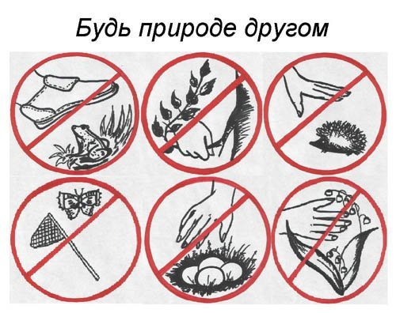 | 1.___________________________  2.___________________________  3.___________________________  4. ___________________________  5.___________________________  6.___________________________

Задание 4. Прочти письмо. Топографические знаки.
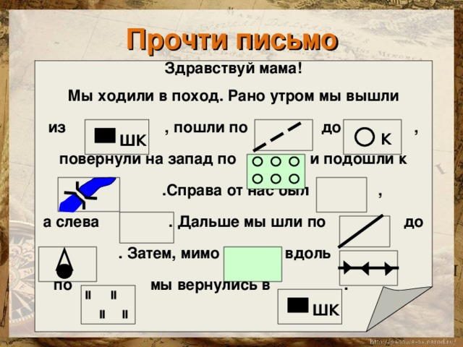
Приложение 4
Первичный тест. Учащегося студии «Клуб путешественников» 2 года обучения
Ф.И.О._______________________________________________________
Задание 1. Как происходит круговорот воды в природе?
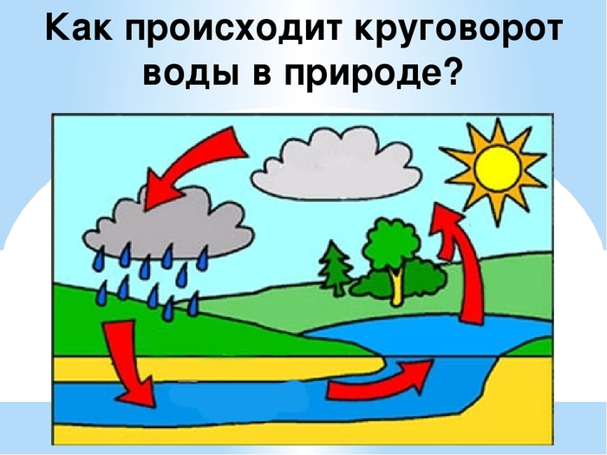
Задание 2. Какая бывает погода? Вычеркни лишние слова.
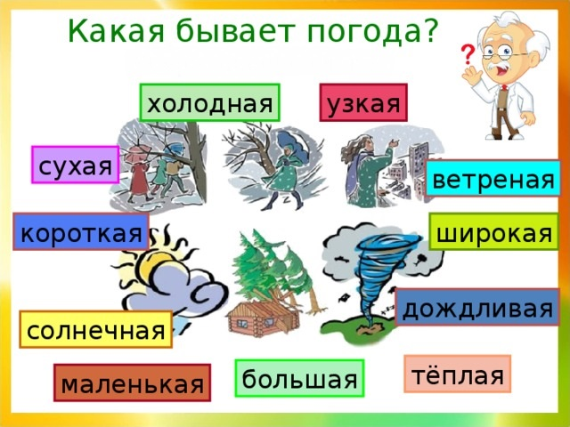

Задание 3. Что необходимо взять с собой в лес? Обведи.
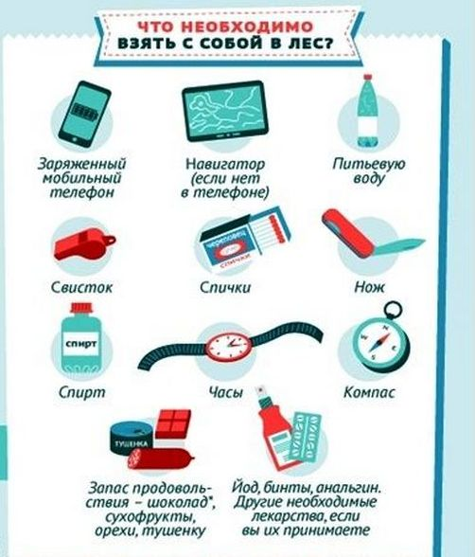
Задание 4. Разгадай ребусы.
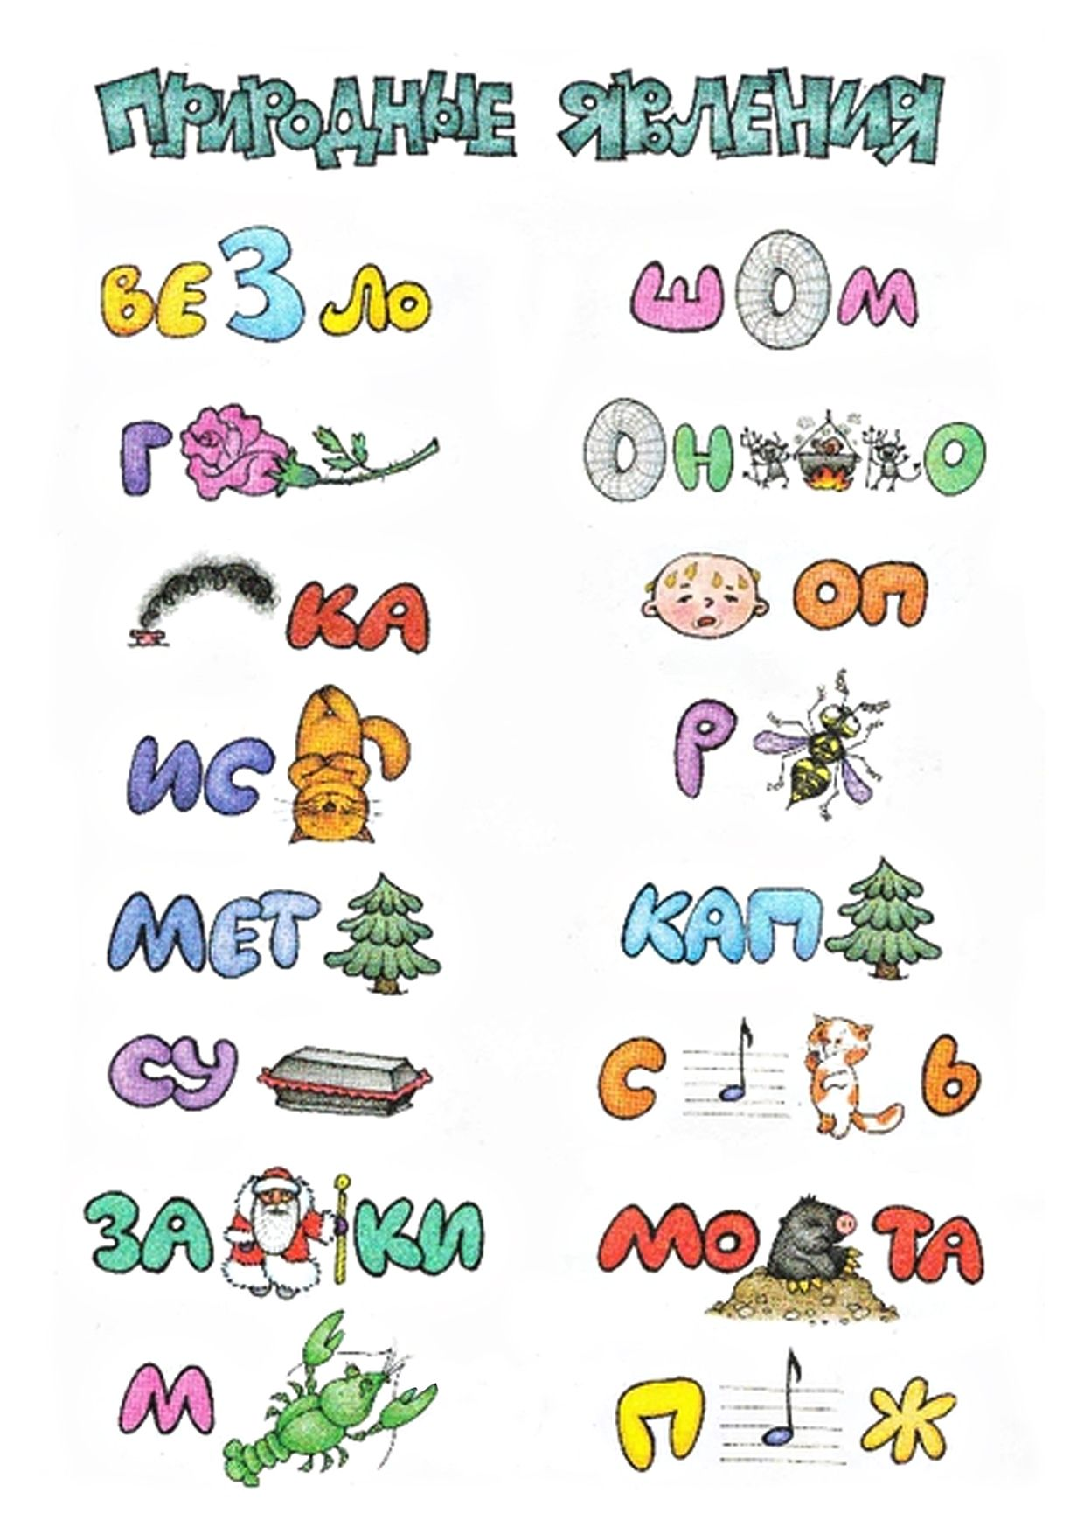

Приложение 5
Промежуточный тест. «Азбука туризма» учащегося студии «Клуб путешественников» 2 года обучения
Ф.И.О._______________________________________________________
Задание 1. Азбука туризма. Вписать предметы на туристическую тематику (устно дать определение по просьбе педагога).

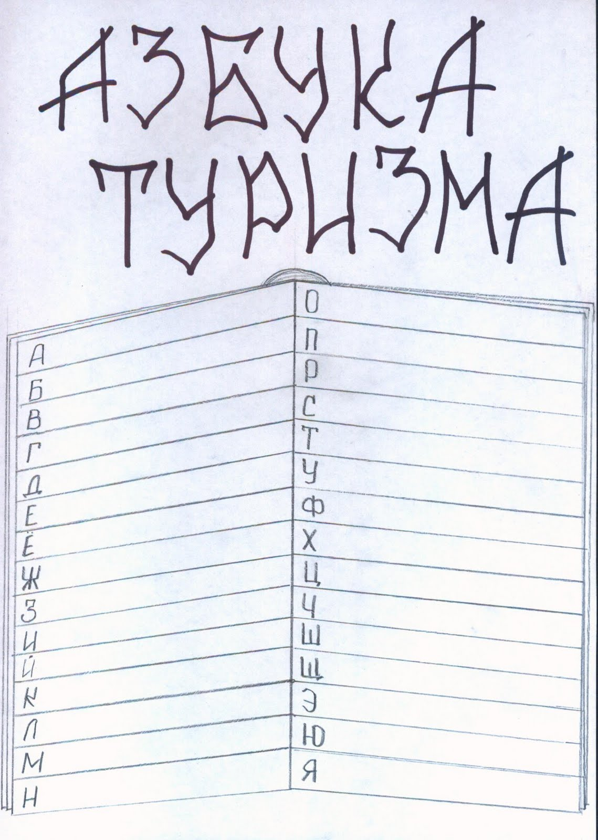
Задание 2. Реши кроссворд.
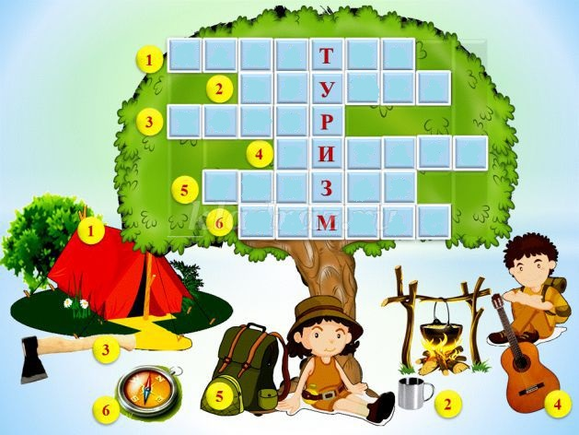
Приложение 6
Итоговый тест учащегося студии «Клуб путешественников» 2 года обучения
Ф.И.О._______________________________________________________
Задание 1. Основные типы туристских костров, их назначение и применение. Впиши названия.

Задание 2. Напиши названия топографических знаков.
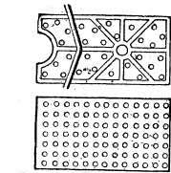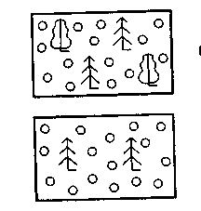

Задание 2. Прочитай рассказ.
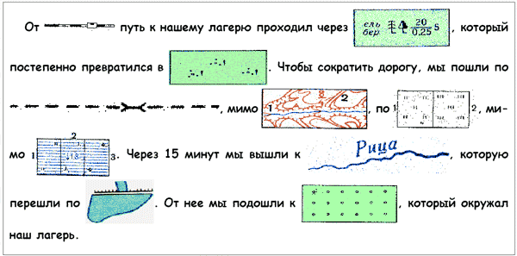
Приложение 7
Первичный тест учащегося студии «Клуб путешественников» 3 года обучения
Ф.И.О._______________________________________________________
Задание 1. Напиши название топографических знаков.
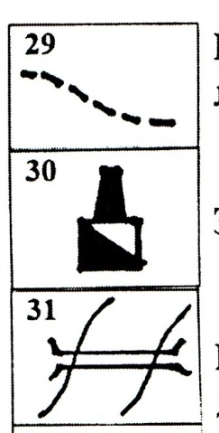

Задание 2. Напиши, что за костер изображен на рисунке
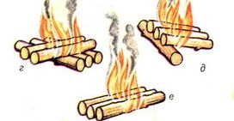

Задание 3. Назови узел, изображенный на рисунке. (напиши его название)

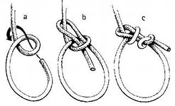
Задание 4. Перечисли групповое спецснаряжение для пешего похода (минимум 10 наименований) _______________________________________________________________
__________________________________________________________________________________________________________________________________________________________

Задание 5. Назови тип повязки (напиши)
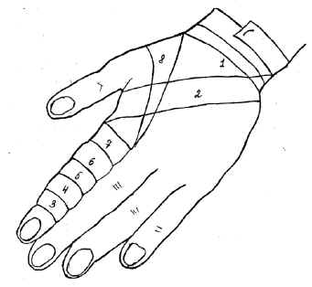
Приложение 8
Промежуточный тест учащегося студии «Клуб путешественников» 3 года обучения
Ф.И.О._______________________________________________________
Задание 1. Напиши, что за костер изображен на рисунке, для чего он используется.
______________________________________________________________________________
______________________________________________________________________________
______________________________________________________________________________



Задание 2. Тепловой удар, твои действия?
____________________________________________________________________________
____________________________________________________________________________
____________________________________________________________________________
____________________________________________________________________________

Задание 3. Перечисли способы очистки воды в походных условиях.
____________________________________________________________________________
____________________________________________________________________________
____________________________________________________________________________
_______________________________________________________________________________________

Задание 4. Назови тип повязки, в каких случаях она используется. (напиши)

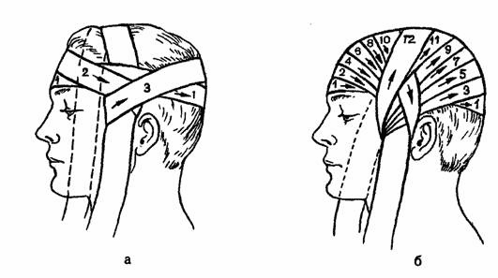

Приложение 9
Итоговый тест учащегося студии «Клуб путешественников» 3 года обучения
Ф.И.О._______________________________________________________
Задание 1. Прочитай рассказ.

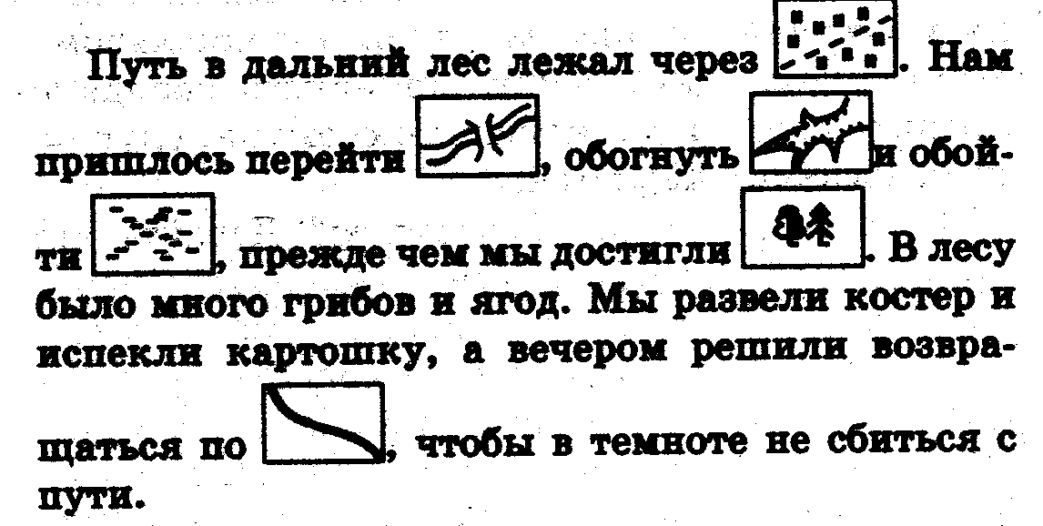

Задание 2. Напиши, что за костер изображен на рисунке, для чего он используется.
_____________________________________________________________________________
_____________________________________________________________________________

Задание 3. Назови узел, изображенный на рисунке. (напиши его название)
_____________________________________________________________________________
_____________________________________________________________________________

Задание 4. Первая помощь при закрытом переломе.
_____________________________________________________________________________
_____________________________________________________________________________
_____________________________________________________________________________
_____________________________________________________________________________

Задание 5. Перечисли ядовитые растения нашего региона.
_____________________________________________________________________________ _____________________________________________________________________________
_____________________________________________________________________________

